NATIONS UNIES |  |  |  |  |  | BES
 |  |  |  |  |  |  | IPBES/6/15/Add.2
 |  | Plateforme intergouvernementale scientifique et politique sur la biodiversité et les services écosystémiques |  |  |  |  | Distr. générale  23 avril 2018  Français  Original : anglais
Plénière de la Plateforme intergouvernementale
scientifique et politique sur la biodiversité
et les services écosystémiques
Sixième session
Medellin (Colombie), 18-24 mars 2018
Rapport de la Plénière de la Plateforme intergouvernementale scientifique et politique sur la biodiversité et les services écosystémiques sur les travaux de sa sixième session
Additif
À sa sixième session, la Plénière de la Plateforme intergouvernementale scientifique et politique sur la biodiversité et les services écosystémiques (la Plateforme) a approuvé, au paragraphe 5 de la section IV de sa décision IPBES-6/1, le résumé à l’intention des décideurs de l’évaluation régionale de la biodiversité et des services écosystémiques pour les Amériques reproduit dans l’annexe au présent additif.
Annexe
Résumé à l’intention des décideurs du rapport sur l’évaluation régionale et sous-régionale de la biodiversité et des services écosystémiques pour les Amériques établi par la Plateforme intergouvernementale scientifique et politique sur la
biodiversité et les services écosystémiques
Auteurs :
Jake Rice (coprésident, Canada), Cristiana Simão Seixas (coprésidente, Brésil), María Elena Zaccagnini (coprésidente, Argentine) ;
Mauricio Bedoya-Gaitán (IPBES), Natalia Valderrama (IPBES), Christopher B. Anderson (Argentine/États-Unis), Mary T. K. Arroyo (Chili/Nouvelle-Zélande), Mercedes Bustamante (Brésil), Jeannine Cavender-Bares (États-Unis), Antonio Díaz-de-León (Mexique), Siobhan Fennessy
(États-Unis), Jaime Ricardo García Marquez (Colombie/Allemagne), Keisha Garcia
(Trinité-et-Tobago), Eileen H. Helmer (États-Unis), Bernal Herrera (Costa Rica), Brian Klatt
(États-Unis), Jean P. Ometo (Brésil), Vanesa Rodriguez Osuna (Bolivie/États-Unis),
Fabio R. Scarano (Brésil), Steven Schill (États-Unis) et Juliana Sampaio Farinaci (Brésil).
Le présent résumé devrait être cité comme suit :
IPBES (2018) : Résumé à l’intention des décideurs du rapport sur l’évaluation régionale de la biodiversité et des services écosystémiques pour les Amériques établi par la Plateforme intergouvernementale scientifique et politique sur la biodiversité et les services écosystémiques. J. Rice, C. S. Seixas, M. E. Zaccagnini, M. Bedoya-Gaitán, N. Valderrama, C. B. Anderson, M. T. K. Arroyo, M. Bustamante, J. Cavender-Bares, A. Díaz-de-León, S. Fennessy, J. R. García Marquez, K. Garcia, E. H. Helmer, B. Herrera, B. Klatt, J. P. Ometo, V. Rodriguez Osuna, F. R. Scarano, S. Schill et J. S. Farinaci, éd. Secrétariat de la Plateforme, Bonn, Allemagne. [ ] pages.
Membres du Comité de gestion ayant fourni des orientations
pour la réalisation de la présente évaluation :
Brigitte Baptiste, Floyd Homer, Carlos Joly, Rodrigo Medellin, (Groupe d’experts multidisciplinaire) ; Diego Pacheco, Spencer Thomas, Robert Watson (Bureau).
Déni de responsabilité :
Les appellations employées dans le présent rapport et la présentation des données sur les cartes qui y figurent n’impliquent de la part de la Plateforme aucune prise de position quant au statut juridique des pays, territoires, villes ou zones, ou de leurs autorités, ni quant au tracé de leurs frontières ou limites. Ces cartes ont été établies dans le seul but de faciliter l’évaluation des vastes zones biogéographiques qui y figurent

Principaux messages
La région des Amériques est très diverse sur les plans biologique et culturel. Elle compte 7 des 17 pays les plus riches au monde en biodiversité. Elle s’étend d’un pôle à l’autre et comprend quelques-unes des zones sauvages les plus vastes de la planète ainsi qu’un ensemble d’espèces hautement distinctif et irremplaçable. Les Amériques sont aussi une région très diversifiée sur les plans culturel et
socio-économique. On y parle 15 % des langues qui sont parlées dans le monde et la densité de la population humaine y est comprise entre 2 habitants pour 100 km² au Groenland et plus de 9 000 habitants par km² dans certains centres urbains. Cette combinaison hétéroclite d’éléments sociaux, économiques et écologiques fait qu’il est malaisé d’en tirer des conclusions générales applicables à toutes les sous-régions des Amériques.
A. Contributions de la nature aux populations et à la qualité de la vie
A1. Les Amériques sont dotées de capacités largement supérieures à la moyenne mondiale s’agissant des contributions que la nature peut apporter à la qualité de vie des populations. Les Amériques représentent 40 % de la capacité mondiale des écosystèmes à produire des matériaux naturels consommés par les populations et à assimiler les sous-produits de leur consommation, contre seulement 13 % de la population de la planète. La quantité de ressources naturelles dont peut disposer chaque habitant y est, de ce fait, trois fois supérieure à la moyenne mondiale. Ces ressources apportent des contributions d’importance cruciale pour la sécurité alimentaire, hydrique et énergétique, ainsi que des contributions sous forme de régulation intéressant notamment la pollinisation, la régulation du climat et la qualité de l’air, et aussi des contributions immatérielles, telles que la santé physique et mentale et la « continuité culturelle ».
A2. La valeur économique des contributions apportées par les écosystèmes terrestres aux populations des Amériques est évaluée à 24 300 milliards de dollars par an au minimum, soit l’équivalent du produit intérieur brut de la région. Les pays les plus vastes comptent pour une grande partie de ce total ; toutefois, certains États insulaires viennent en tête du classement en ce qui concerne la valeur par hectare et par an. Ces écarts sont en partie dus aux valeurs monétaires des différents types d’écosystèmes, certaines unités d’analyse telles que les zones côtières et les forêts tropicales ayant des valeurs économiques particulièrement élevées. En raison des difficultés rencontrées dans l’attribution d’une valeur monétaire aux contributions non marchandes apportées par la nature aux populations, les évaluations comparatives entre sous-régions ou unités d’analyse sont peu concluantes.
A3. La diversité culturelle des peuples autochtones et des communautés locales des Amériques offre une pléthore de connaissances et de visions du monde utiles pour gérer la biodiversité et les contributions de la nature aux populations selon des modes compatibles avec les valeurs culturelles promouvant une interaction respectueuse entre les êtres humains et la nature. Les principaux systèmes de savoirs locaux et autochtones de la région ont démontré leur capacité à protéger et gérer les territoires dans le cadre de leur ensemble particulier de valeurs, de pratiques et de technologies, même dans un monde globalisé. En outre, les nombreuses cultures qui ont émigré vers les Amériques au cours des cinq derniers siècles contribuent à la diversité des valeurs. Cette diversité collective offre de nombreuses possibilités d’élaborer des visions du monde compatibles avec l’exploitation durable et le respect de la nature dans un monde globalisé.
A4. De nombreux aspects de la qualité de vie s’améliorent à l’échelle régionale et sous-régionale. Cependant, la majorité des pays des Amériques exploitent la nature de manière plus intensive que la moyenne mondiale, à tel point qu’elle n’arrive plus à renouveler ses contributions à la qualité de vie. Les 13 % de la population mondiale qui résident dans les Amériques sont responsables de 22,8 % de l’empreinte écologique mondiale, l’Amérique du Nord représentant 63 % de cette proportion contre seulement 35,9 % de la population totale du continent. En outre, la répartition des avantages découlant de l’utilisation d’un grand nombre de contributions de la nature aux populations est inégale entre les peuples et les cultures du continent, de sorte que le bien-être humain, qui repose en totalité ou en partie sur les contributions de la nature aux populations, est menacé ou en déclin.
A5. Sécurité alimentaire : les quantités de nourriture produites par les secteurs de l’agriculture, de la pêche et de l’aquaculture pour la région et la planète continuent d’augmenter, mais parfois au détriment d’autres contributions essentielles que la nature apporte aux populations. L’extensification et l’intensification non durables auxquelles on recourt pour accroître la production alimentaire provoquent respectivement le remplacement et la dégradation des écosystèmes naturels qui procurent de nombreuses contributions matérielles, non matérielles et de régulation aux populations, soutiennent de nombreux moyens de subsistance et concourent à maints aspects de la qualité de la vie ; ceci se traduit par des systèmes moins diversifiés contribuant moins au bien-être des populations et à leurs moyens de subsistance. La pêche, l’agriculture, l’élevage et l’agroforesterie à petite échelle pratiqués par les populations autochtones et les communautés locales reflètent la diversification de l’exploitation durable de la nature et jouent un rôle majeur du point de vue de la sécurité alimentaire et de la santé au niveau local. La production agricole repose sur la biodiversité des régions tropicales et montagneuses américaines, qui sont les centres d’origine de nombreuses plantes domestiques, y compris de cultures et de produits de base d’importance mondiale.
A6. Sécurité hydrique : les Amériques sont riches en ressources en eau douce. Toutefois, l’approvisionnement en eau varie considérablement selon les sous-régions et il est en recul par rapport au nombre d’habitants. Dans beaucoup de parties de la région, l’utilisation des eaux superficielles et souterraines n’est pas viable à long terme. En outre, la qualité de l’eau tend à diminuer dans la plupart des bassins versants et des zones côtières, et la dépendance vis-à-vis des infrastructures d’approvisionnement en eau est en augmentation. En dépit de leur abondance, les ressources en eau douce peuvent être rares dans certaines localités. Cette disponibilité inégale, conjuguée à la mauvaise répartition des infrastructures de traitement des déchets, fait de la sécurité hydrique un problème pour plus de la moitié de la population du continent, et réduit l’accès fiable à l’eau en quantité et en qualité suffisantes, ce qui a des répercussions sur la santé humaine.
A7. Sécurité énergétique : la production d’énergie à partir de sources naturelles, y compris les biocarburants cultivés et l’hydroélectricité, a augmenté dans toutes les sous-régions des Amériques. Néanmoins, au niveau local, la production de bioénergie peut concurrencer la production alimentaire et la végétation naturelle, et avoir des conséquences sociales, économiques et écologiques. L’augmentation de la production hydroélectrique transforme les bassins versants, pouvant entraîner des modifications de la biodiversité aquatique, des déplacements de populations et des changements d’affectation des terres inondées ou altérées et de l’eau dont les installations hydroélectriques ont besoin.
A8. Santé : la santé physique et mentale des populations des Amériques bénéficie de la disponibilité de nourriture, d’eau, de produits pharmacologiques et d’interactions avec la nature ; néanmoins, de nombreux défis pour l’amélioration de la santé restent à relever. Les produits pharmacologiques issus de la biodiversité présentent un potentiel de développement de nouveaux produits à forte valeur économique. Le contact avec la nature contribue à la santé physique et mentale. Dans les zones tropicales, les changements d’utilisation des terres, causés en particulier par le déboisement, l’extraction minière et les retenues d’eau figurent parmi les principales causes d’épidémies de maladies infectieuses humaines et d’apparition de nouveaux agents pathogènes. Les diarrhées dues à l’eau contaminée et à l’insalubrité sont responsables de plus de 8 000 décès par an chez les enfants de moins de cinq ans.
A9. Continuité culturelle : les peuples autochtones et les communautés locales ont créé un ensemble de systèmes reposant sur la biodiversité, notamment une diversité de systèmes agroforestiers et de polyculture, qui leur ont fourni des moyens leur permettant de gagner leur vie, de se nourrir et de se soigner ; grâce aux processus de diversification, ces systèmes ont accru la biodiversité et façonné les paysages. En revanche, la dissociation entre les modes de vie et les habitats locaux et la dégradation directe de l’environnement peuvent éroder le sentiment d’appartenance et l’utilisation de la langue et des connaissances écologiques locales, compromettant la continuité culturelle. Ainsi, 61 % des langues parlées dans les Amériques et des cultures qui leur sont associées sont en perte de vitesse ou en voie de disparition. Dans certains endroits, dans toutes les Amériques, les peuples autochtones et les communautés locales continuent de pratiquer des modes de culture et de récolte durables, dont toute la planète pourrait apprendre.
B. Tendances de la biodiversité et des contributions de la nature aux populations ayant des incidences sur la qualité de la vie
B1. Dans une bonne partie des Amériques, la biodiversité et la santé des écosystèmes sont en déclin, entraînant une réduction des contributions de la nature à la qualité de vie des populations. Dans les Amériques, 65 % des contributions apportées par la nature aux populations sont en baisse dans toutes les unités d’analyse et 21 % d’entre elles sont en forte baisse. Les zones humides ont subi des transformations considérables dans de grandes parties du territoire, en raison plus particulièrement de l’expansion de l’agriculture, de l’élevage et de l’urbanisation. La biodiversité marine, spécialement celle qui est associée à des habitats spécifiques tels que les récifs coralliens et mangroves, a subi de lourdes pertes au cours des dernières décennies, entraînant un déclin des sources d’alimentation, des moyens de subsistance et de la continuité culturelle des populations côtières. Les espèces exotiques, y compris les espèces exotiques envahissantes, abondent dans tous les principaux habitats des Amériques, mais leur impact sur la biodiversité, les cultures et les économies diffèrent selon les sous-régions.
B2. Près du quart des 14 000 espèces appartenant aux groupes taxonomiques ayant fait l’objet d’une évaluation complète de l’Union internationale pour la conservation de la nature dans les Amériques sont considérées comme à haut risque d’extinction. Le risque que des populations ou des espèces soient menacées d’extinction est en augmentation dans les habitats terrestres, côtiers, marins et d’eau douce. Dans les groupes d’espèces endémiques dont le risque d’extinction a été évalué, plus de la moitié des espèces des Caraïbes, plus de 40 % des espèces de la Mésoamérique et près du quart des espèces de l’Amérique du Nord et de l’Amérique du Sud sont gravement menacées. La perte de populations ou d’espèces pourrait réduire d’importantes contributions de la nature à la sécurité hydrique, énergétique et alimentaire et compromettre les moyens de subsistance et les économies.
B3. La biodiversité a augmenté dans certaines régions grâce à une gestion efficace ou des processus naturels dans des zones agricoles abandonnées. On peut citer en exemple l’accroissement de la couverture forestière dans les Caraïbes et la restauration de nombreuses zones dans toutes les sous-régions et unités d’analyse.
C. Déterminants des tendances de la biodiversité et des contributions
de la nature aux populations
C1. Les principaux facteurs anthropiques indirects de changement ayant une influence sur la nature, ses contributions aux populations et la qualité de la vie sont les évolutions démographiques, les modes de croissance économique, l’inadéquation des systèmes de gouvernance et les inégalités. La croissance économique et le commerce peuvent avoir un effet positif ou négatif sur la biodiversité et les contributions apportées par la nature aux populations. Actuellement, ils ont, dans l’ensemble, des conséquences néfastes sur la biodiversité et les contributions de la nature aux populations. La multiplication par six du produit intérieur brut depuis 1960 a permis d’améliorer la qualité de vie de nombreuses personnes dans une population croissante dont la richesse s’accroît, mais dont la demande en nourriture, en eau et en énergie a augmenté parallèlement. Cependant, répondre à ces attentes a accru les pressions sur les ressources naturelles, avec des conséquences négatives pour la nature, pour de nombreuses contributions non matérielles et de régulation, et pour la qualité de vie de nombreuses personnes.
C2. Dans les Amériques, les écosystèmes et la biodiversité sont gérés dans le cadre de divers arrangements de gouvernance et de contextes sociaux, économiques et environnementaux. Il est par conséquent difficile de distinguer leurs rôles respectifs dans les tendances passées observées dans la nature et les contributions que la nature apporte aux populations. Bien que des politiques environnementales et des modes de gouvernance de l’environnement aient été mis en place pour réduire les pressions qui s’exercent sur la nature et ses contributions aux populations, leur coordination a bien souvent laissé à désirer, manquant ainsi leur objectif. La subordination de l’environnement aux économies dans le cadre d’arbitrages politiques et la répartition inéquitable des bienfaits résultant de l’utilisation des contributions de la nature aux populations sont toujours présentes dans toutes les sous-régions. En moyenne, la biodiversité et les contributions de la nature aux populations ont diminué dans les systèmes de gouvernance actuels pratiqués dans les Amériques. Toutefois, des exemples locaux de protection réussie, voire d’inversion de la dégradation de la biodiversité montrent que des progrès sont possibles.
C3. La conversion, la fragmentation et la surexploitation des habitats sont les plus grands facteurs directs d’appauvrissement de la biodiversité, de perte de fonctions des écosystèmes et de diminution des contributions de la nature aux populations à l’échelle locale et régionale dans tous les biomes. La dégradation des habitats liée à la conversion des terres et à l’intensification de l’agriculture ; le drainage et la conversion des zones humides ; l’urbanisation et la création d’infrastructures nouvelles ; et l’extraction des ressources naturelles sont les plus grandes menaces directes pour les contributions de la nature aux populations et la biodiversité dans les Amériques. Les changements qui en résultent dans les milieux terrestres, marins et d’eau douce peuvent être interdépendants et conduisent souvent à des changements dans les cycles biogéochimiques, à la pollution et à l’eutrophisation des écosystèmes ainsi qu’à des invasions biologiques. La production agricole intensive à haut niveau d’intrants contribue à la sécurité alimentaire et énergétique, mais a souvent provoqué des déséquilibres dans la charge en nutriments et introduit des résidus de pesticides et autres produits agrochimiques dans les écosystèmes, menaçant la biodiversité et les contributions de la nature aux populations et à la santé dans toutes les sous-régions.
C4. Les changements climatiques d’origine anthropique prennent de l’importance en tant que facteur direct, car ils amplifient les effets d’autres facteurs (à savoir la dégradation des habitats, la pollution, l’envahissement par des espèces exotiques et la surexploitation) au travers des changements de température, de précipitations et de la gravité de certains phénomènes extrêmes. Les changements régionaux dans la température de l’atmosphère et des océans s’accompagneront de changements dans l’étendue des zones glacières, les précipitations, le débit des fleuves, la direction des vents, les courants océaniques et le niveau de la mer, parmi bien d’autres composantes de l’environnement qui, globalement, ont des effets néfastes sur la biodiversité et les contributions de la nature aux populations. La majorité des écosystèmes des Amériques ont déjà connu une augmentation des températures moyennes et extrêmes et, par endroits, une intensification des précipitations moyennes et extrêmes qui ont entraîné des changements dans la distribution des espèces et leurs interactions et ont repoussé les limites des écosystèmes.
C5. Bon nombre d’activités humaines, dont la production et l’utilisation de combustibles fossiles, sont parmi les principales sources de pollution ayant des conséquences néfastes sur la plupart des écosystèmes terrestres et marins. La pollution de l’air pourrait avoir des effets préjudiciables importants sur la biodiversité. L’acidification des océans liée à l’augmentation des concentrations atmosphériques de dioxyde de carbone (CO₂) augmente, affectant des espèces marines essentielles et altérant les principales composantes du réseau trophique des océans et, avec d’autres facteurs de stress (comme par exemple la désoxygénation de la colonne d’eau supérieure due à une déperdition de nutriments et à des températures plus élevées) contribue probablement à l’aplatissement des récifs coralliens dans l’ensemble des Caraïbes.
D. Tendances futures de la biodiversité ainsi que des contributions apportées par la nature aux populations et des cibles, aspirations et objectifs mondiaux
D1. Les principaux déterminants des tendances de la biodiversité et des contributions de la nature aux populations devraient s’intensifier à l’avenir, accroissant la nécessité d’améliorer l’efficacité des politiques et de la gouvernance si la biodiversité et les contributions de la nature aux populations se maintiennent.
- D’ici à 2050, la population des Amériques devrait avoir augmenté de 20 % pour atteindre 1,2 milliard, avec un quasi-doublement du produit intérieur brut et une augmentation concomitante de la consommation.
- Les pratiques agricoles non viables et les changements climatiques devraient être les principaux facteurs de dégradation supplémentaires de la plupart des écosystèmes terrestres, d’eaux douces et côtiers.
- De multiples facteurs devraient s’intensifier et interagir, souvent de manière synergique, et augmenter encore la perte de biodiversité, réduisant ainsi la résilience des écosystèmes et les niveaux actuels des contributions de la nature aux populations.
D2. Les pressions exercées sur la nature devraient augmenter plus lentement, voire diminuer dans certaines sous-régions dans le cadre des scénarios de transition vers la durabilité d’ici à 2050 (encadré 1), alors que l’on s’attend à une augmentation dans le cadre du scénario de statu quo. Parmi les nombreuses trajectoires possibles, les trois trajectoires examinées dans ce rapport prévoient une diminution de la perte de biodiversité dans toutes les sous-régions par rapport à l’accroissement de la perte prévue dans le scénario de statu quo.
D3. Dans la plupart des pays, les aspirations, cibles et objectifs environnementaux mondiaux sont dissociés des politiques nationales. La biodiversité et les contributions apportées par la nature aux populations diminuent dans de nombreuses régions des Amériques. Il est probable que seulement quelques objectifs d’Aichi relatifs à la biodiversité seront atteints avant la date limite de 2020 dans la plupart des pays des Amériques, en partie en raison des choix politiques et des arbitrages par rapport aux impacts négatifs sur certains aspects de la biodiversité. Un appauvrissement continu de la biodiversité pourrait compromettre certains objectifs de développement durable, ainsi que des aspirations, cibles et objectifs internationaux liés au climat.
E. Options de gestion et de politique
E1. Certaines initiatives ralentissent et inversent la dégradation des écosystèmes dans les Amériques ; cependant, la plupart de ces écosystèmes continuent à se dégrader
- L’accroissement des aires protégées dans la plupart des pays contribue à préserver les options pour l’avenir. La superficie des zones clés pour la biodiversité a augmenté de 17 % entre 1970 et 2010, et pourtant, moins de 20 % de ces zones sont protégées. La superficie des aires marines protégées est plus faible que celles des aires terrestres dans toutes les sous régions sauf en Amérique du Nord. L’utilisation durable des terres par les populations autochtones et les communautés locales s’est avérée être un instrument puissant pour protéger la nature.
- La restauration écologique a des effets positifs à l’échelle locale, accélérant souvent la régénération des écosystèmes et améliorant la capacité de ces zones à fournir des contributions de la nature aux populations. Cependant, les coûts initiaux peuvent être considérables et les contributions non matérielles risquent de ne pas être rétablies pour tous.
- Les zones protégées et remises en état favorisent les contributions de la nature aux populations mais il est probable qu’elles vont continuer à représenter une très faible partie des mers et des terres des Amériques, par conséquent l’utilisation et la gestion durable des surfaces à l’extérieur de ces zones protégées reste une priorité. Différentes stratégies plus intégrées, allant des approches globales de nombreux peuples autochtones et communautés locales aux approches écosystémiques élaborées pour la gestion sectorielle, peuvent se révéler efficaces lorsqu’elles sont correctement appliquées. Les stratégies visant à faire en sorte que les paysages dominés par l’homme (par exemple, les surfaces agricoles et les villes) favorisent la biodiversité et les contributions de la nature aux populations (par exemple, paysages et systèmes agroécologiques multifonctionnels et diversifiés) sont indispensables pour protéger et améliorer la biodiversité et les contributions de la nature aux populations là où elles se sont dégradées.
E2. Les interventions politiques peuvent être plus efficaces quand elles tiennent compte des interactions causales entre des zones éloignées et des transferts et effets d’entraînement à de nombreux niveaux et échelles dans l’ensemble de la région. En outre, les causes de nombreuses menaces pour la biodiversité et les contributions de la nature aux populations se trouvent au-delà des frontières nationales et il serait plus efficace de les aborder par le biais d’accords bilatéraux et multilatéraux.
E3. L’intégration de la conservation et de l’utilisation durable de la biodiversité dans les secteurs de la production est extrêmement importante pour l’amélioration des contributions de la nature aux populations. Cependant la plupart des pays de la région traitent l’environnement comme un domaine distinct dans la planification nationale, et il n’a pas été intégré de manière efficace dans les secteurs de développement. Des mécanismes d’intégration des politiques en matière de biodiversité dans des institutions compétentes pour traiter les pressions s’exerçant sur la biodiversité permettraient de promouvoir de meilleures politiques. Les politiques et les mesures visant à obtenir des résultats de conservation et d’utilisation durable sont plus efficaces lorsqu’elles sont cohérentes et intégrées dans tous les domaines. Un large éventail d’instruments de politique, tels que le paiement des services rendus par les écosystèmes, les instruments relatifs aux droits et l’écocertification volontaire peuvent être utilisés par divers acteurs afin de mieux intégrer la biodiversité et les contributions de la nature aux populations dans les politiques et la gestion.
E4. La mise en œuvre de systèmes de gouvernance et d’outils politiques efficaces permet de relever les défis qui se posent en matière de conservation de la biodiversité et d’améliorer les contributions apportées par la nature aux populations. Cependant la panoplie d’outils politiques de plus en plus étendue utilisés par différents acteurs pour soutenir la gestion de la biodiversité et des contributions de la nature aux populations afin d’éviter ou de réduire les impacts sur les différents systèmes n’a pas permis d’améliorer l’efficacité globale à l’échelle nationale ou sous-régionale, bien que ces outils soient souvent efficaces localement. La mise en œuvre de politiques publiques est plus efficace en associant de manière appropriée l’évolution des comportements, les perfectionnements techniques, des dispositifs de gouvernance efficaces, des programmes d’éducation et de sensibilisation, la recherche scientifique, le suivi et l’évaluation, des modalités de financement adéquates, des documents justificatifs et le renforcement des capacités. Des changements de comportement des personnes, des communautés, des entreprises et des gouvernements peuvent être nécessaires. Les facteurs qui favorisent la conservation et l’utilisation durable de la biodiversité et des contributions de la nature aux populations peuvent être soutenus par des dispositifs de gouvernance favorables, notamment des partenariats et des processus de participation volontaire, et la reconnaissance des droits des populations autochtones, des communautés locales et des personnes en situation vulnérable, conformément à la réglementation nationale.
E5. Des lacunes ont été identifiées dans tous les chapitres. L’évaluation a pâti de l’insuffisance d’informations a) sur l’impact en matière de qualité de vie produits par les contributions de la nature aux populations, en particulier en raison d’une incohérence entre les données sociales liées à la qualité de vie obtenues à l’échelle politique et les données écologiques obtenues à l’échelle du biome; b) sur les contributions non matérielles de la nature aux populations qui favorisent la qualité de vie; c) sur l’évaluation des liens entre les déterminants indirects et directs et entre les déterminants et les changements spécifiques de la biodiversité et des contributions de la nature aux populations; d) sur les facteurs qui affectent la capacité à généraliser et à extrapoler les résultats des études individuelles.
Introduction
La région des Amériques {figure SPM.1} présente une très grande diversité biologique, compte sept des 17 pays du monde les plus riches en biodiversité et 14 unités d’analyse {figure SPM.2} réparties sur 140 degrés de latitude (bien établi) {1.1, 1.6.1}. Les Amériques comprennent 55 des 195 écorégions terrestres et d’eau douce du monde présentant une composition spécifique très particulière ou irremplaçable. La région abrite 20 % des zones clés pour la biodiversité, 26 % des points névralgiques de biodiversité terrestre, et trois des six plus longs récifs coralliens du monde. En outre, le golfe de Californie et les Caraïbes occidentales font partie des 18 principaux points névralgiques de biodiversité marine {1.1, 3.2}. La région comporte certaines des plus grandes régions sauvages de la planète, telles que le Pacifique du Nord-Ouest, la Patagonie et l’Amazonie. Le Páramo et les forêts amazoniennes sont respectivement les zones alpines tropicales et les forêts tropicales humides les plus riches du monde (bien établi) {3.4.1.1, 3.4.1.5}. On trouve environ 29 % des plantes, 35 % des mammifères, 35 % des reptiles, 41 % des oiseaux et 51 % des amphibiens du monde dans les Amériques, soit un total de plus de 122 000 espèces pour ces seuls groupes d’espèces (établi mais incomplet) {3.2.2.2, tableau 3.1}, ainsi que plus d’un tiers de la faune des poissons d’eau douce mondiale, qui compte plus de 5 000 espèces (bien établi) {3.2.3.1}. Selon une estimation prudente, on trouve 33 % des plantes utilisées par les humains dans les Amériques (bien établi) {3.2.2.2}.

Figure SPM.1
Sous-régions de l’évaluation pour les Amériques
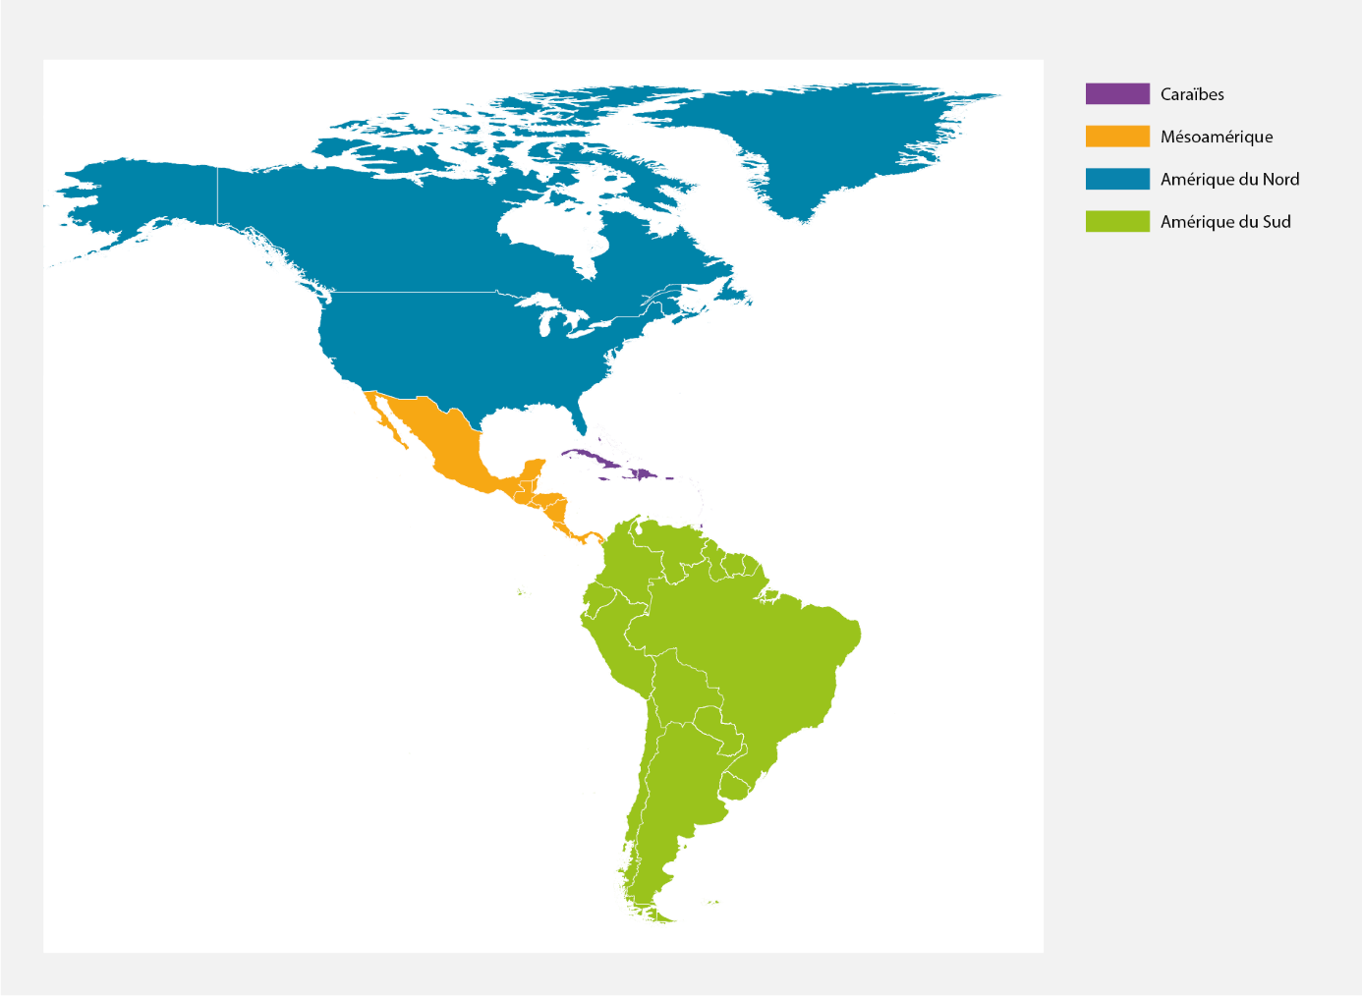
Source : d’après une carte disponible sur le site Web de Natural Earth (http://www.naturalearthdata.com/)

Figure SPM.2
Unités d’analyse de l’évaluation pour les Amériques
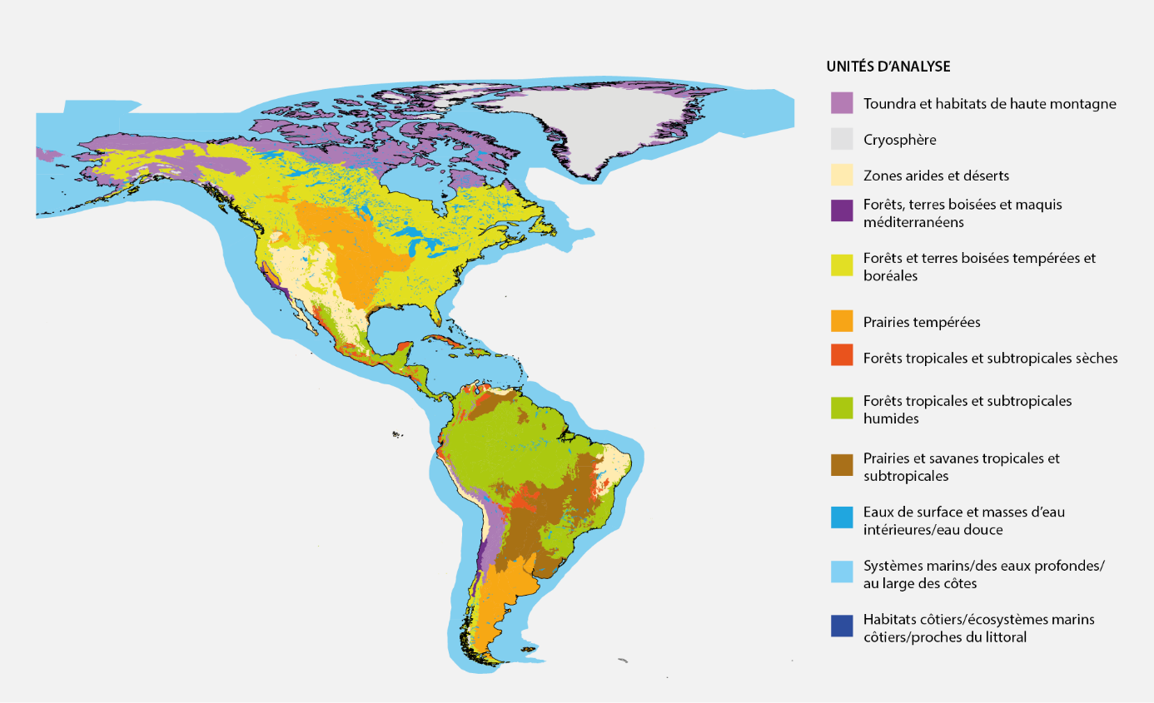
Source : d’après Olson et al. (2001), WWF (2004 et 2012) et Marine Regions (2016)
La région des Amériques est caractérisée par une très grande diversité culturelle et socioéconomique (bien établi). Sa population est constituée de plus de 66 millions d’autochtones dont les cultures ont perduré dans toutes les sous-régions et, en outre, d’une proportion exceptionnellement élevée de nouveaux immigrants et de descendants d’immigrants venus principalement d’Europe, d’Asie et d’Afrique (établi mais incomplet) {2.1.1, 2.1.2, 2.3.5, 2.5}. Les Amériques regroupent 15 % des langues du monde {2.1.1}. La densité de population humaine dans les Amériques varie de deux habitants pour 100 km² au Groenland à plus de 9 000 habitants/km² dans plusieurs centres urbains {1.6.3}. Du point de vue socioéconomique, la région compte deux des 10 pays ayant l’Indice de développement humain le plus élevé ainsi que l’un des 30 pays ayant le plus faible IDH (bien établi) {1.6.3}. Cette hétérogénéité rend difficile l’élaboration de conclusions générales s’appliquant de manière uniforme dans toutes les sous-régions.
A. Contribution de la nature aux populations et à la qualité de la vie
Bien que l’importante « biocapacité » des Amériques signifie que la nature est dotée d’une capacité exceptionnelle à contribuer à la qualité de vie des populations (bien établi) {2.6, tableau 2.24}, les liens entre « biocapacité » et disponibilité réelle des différentes contributions apportées par la nature aux populations ne sont pas pleinement établis (voir annexe 2). Le fait que la disponibilité moyenne des ressources biologiques naturelles par habitant soit relativement élevée ne garantit pas un accès équitable à celles-ci et n’empêche pas les pénuries de ressources à un moment ou dans un endroit donné, ou dans une certaine couche socioéconomique {2.5, 2.6, figure 2.36, tableau 2.24}.
L’exploitation disproportionnée et non viable de la « biocapacité » dans les Amériques n’a cessé d’augmenter au cours des dernières décennies (bien établi) {2.6, tableau 2.25}. Depuis les années 1960, les ressources renouvelables en eau douce disponible par personne ont diminué de 50 % {2.6, 2.10, figure 2.19}, la superficie des terres consacrées à l’agriculture a augmenté de 13 % {4.4.1}. Depuis 1990, les zones forestières continuent à disparaître en Amérique du Sud (9,5 %) et en
Méso-Amérique (25 %), bien qu’on observe des gains nets en Amérique du Nord (0,4 %) et dans les Caraïbes (43,4 %) {4.4.1, figure SPM.3}. L’empreinte écologique des Amériques a été multipliée par deux ou trois dans chaque sous-région depuis les années 1960. Cette tendance s’est atténuée au cours des dernières décennies pour l’Amérique du Nord, la Mésoamérique et les Caraïbes, mais se poursuit en Amérique du Sud {figure SPM.4}, et les modèles diffèrent considérablement d’une sous-région {2.6, tableau 2.24} et d’une unité d’analyse à l’autre {4.3.2} (bien établi). Dans toutes les sous-régions, on trouve des cultures et des modes de vie qui gèrent de manière durable les ressources naturelles en vue de bénéficier d’une bonne qualité de vie {5.4.7, 5.4.11}. Toutefois, l’empreinte écologique globale des Amériques demeure insoutenable et ne cesse de croître (établi mais incomplet) {2.1.1, 2.6, 5.5}.
Figure SPM.3
Tendances du couvert forestier total par sous-région
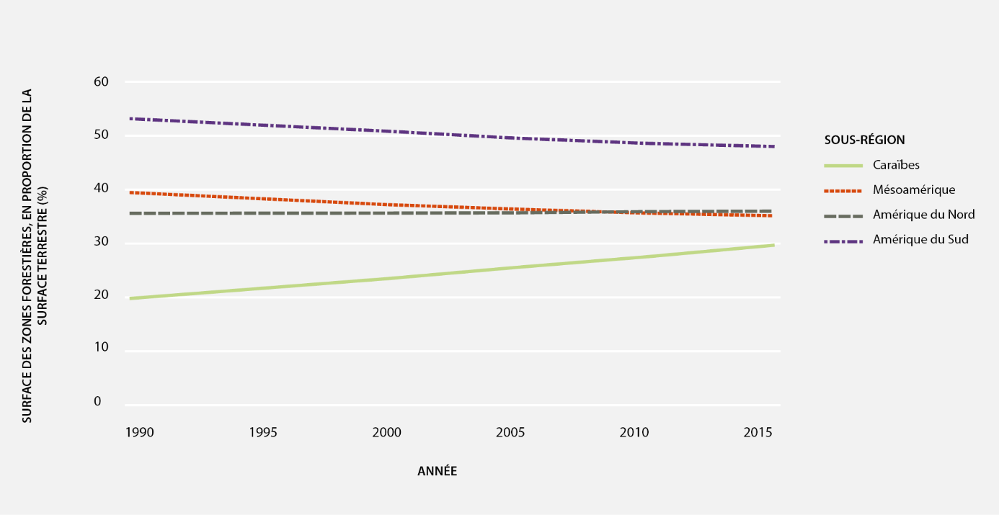
Source : Organisation des Nations Unies pour l’alimentation et l’agriculture (FAO, 2015)
Les différences de développement économique d’un pays des Amériques à l’autre et à l’intérieur de ceux-ci, ainsi que la variation de l’empreinte écologique des pays associée à leur quête de développement posent des problèmes en matière d’utilisation équitable et durable de la nature (bien établi). Dans certaines parties de toutes les sous-régions, les inégalités sociales en matière de répartition des avantages découlant des utilisations des contributions de la nature aux populations et de l’accès à celles-ci demeurent une préoccupation importante (établi mais incomplet) {2.5, 4.3}. Bien que les taux de pauvreté générale aient diminué au cours des 20 dernières années, un grand nombre de personnes, en particulier en Amérique centrale, dans les Caraïbes et en Amérique du Sud sont toujours vulnérables {4. 3}. La demande mondiale croissante de sécurité alimentaire, hydrique et énergétique fait augmenter la consommation et intensifie l’empreinte écologique des Amériques {2.3.2, 2.3.5, 4.3.2, figure SPM.4}. Cette intensification, lorsqu’elle reposait sur des pratiques non durables, a eu des conséquences néfastes pour la nature, et des répercussions négatives sur les contributions de la nature aux populations {figure SPM.5} et la qualité de la vie, ainsi que sur la disponibilité des options futures (bien établi) {2.3.5, 3.2.3, 3.3.5, 3.4, 4.4.1, 4.4.2, 5.5}.

Figure SPM.4a
Réserve écologique, mesurée par l’écart entre « biocapacité » et empreinte écologique. Sa valeur peut être
soit positive soit négative. Les estimations sont présentées par pays, en fonction de l’indice de développement
humain du Programme des Nations Unies pour le développement en 2012
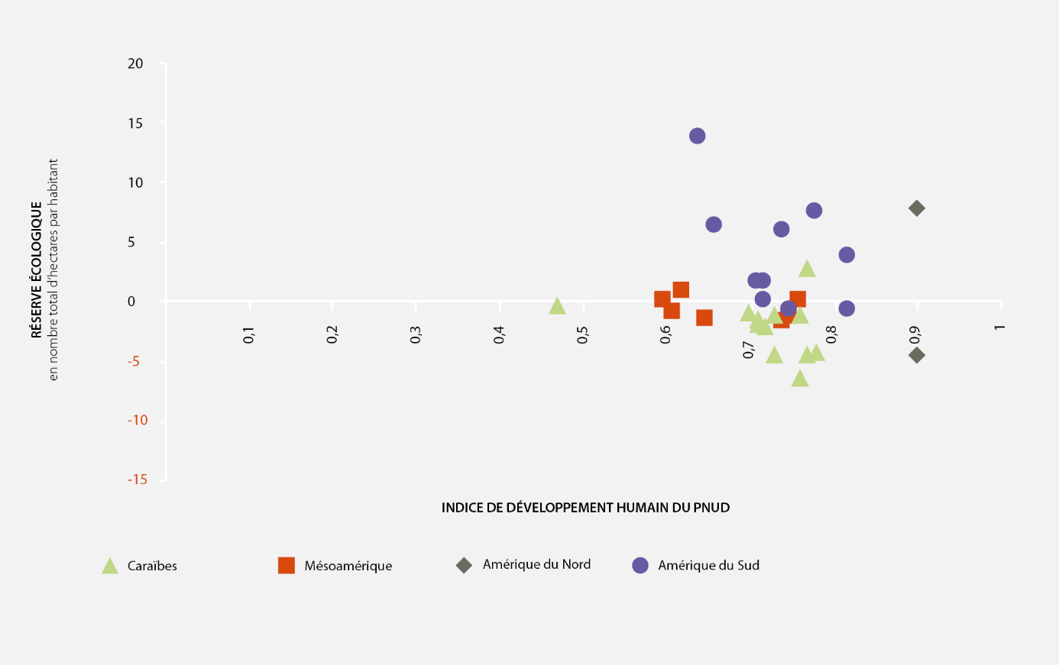
Figure SPM.4b
Empreinte écologique totale par sous-région entre 1992 et 2012*
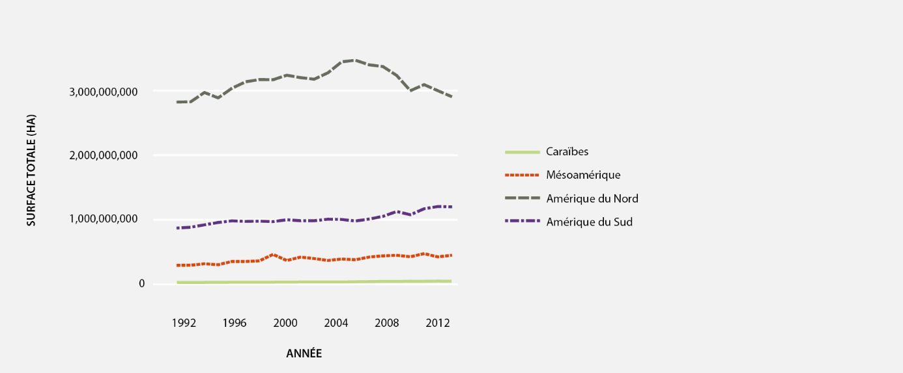
Source : Global Footprint Network (2016) et WWF (2016)

Figure SPM.5
Tendances du niveau des contributions de la nature aux populations par unité d’analyse
Les valeurs de la tendance et de l’importance ont été déterminées au moyen d’un processus Delphi* modifié afin de dégager un consensus, comme indiqué dans la synthèse des avis d’experts figurant dans les chapitres 2 et 3. Elles sont basées sur la proportion de l’unité d’analyse qui n’a pas été convertie par les activités humaines. L’absence de flèche de tendance dans un carré indique qu’il n’existe pas de lien [ou tendance] clair(e) entre les contributions de la nature et l’unité d’analyse correspondante. (Note : la cryosphère n’est pas prise en compte dans l’analyse.)
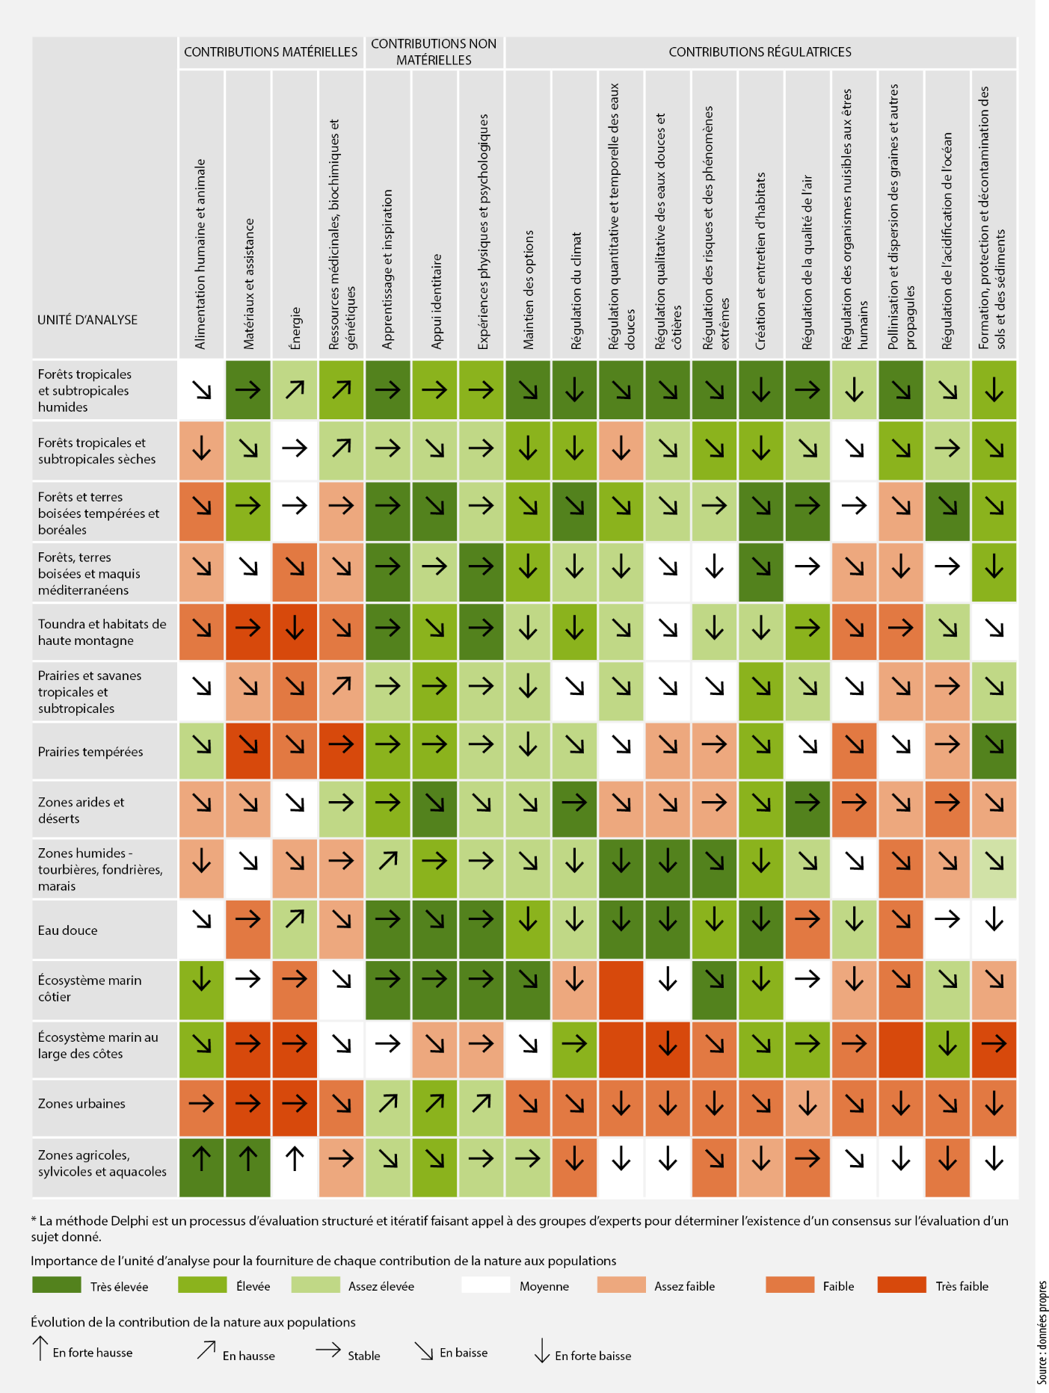
Source : données propres.
Du fait de l’exploitation accrue de la nature, la région des Amériques est devenue le plus gros exportateur de produits alimentaires et l’un des plus grands négociants de bioénergie à l’échelle mondiale (bien établi). La production agricole et animale des Amériques, qui est essentielle pour fournir de la nourriture à la région et au reste du monde, continue d’augmenter, même si l’on observe des différences sous-régionales {1.2.3, 3.2.1, 3.3.5}. La production agricole des Amériques a plus que doublé entre 1961 et 2013, sauf dans les Caraïbes, en raison de l’extensification et de l’intensification de l’agriculture à grande échelle {2.2.2.1, 2.3.5} et du remplacement des écosystèmes naturels. Cela a entraîné la diminution de nombreuses contributions de la nature aux populations et a modifié la répartition des avantages économiques et des moyens de subsistance (bien établi) {2.5, 2.7}. Dans divers endroits partout dans les Amériques, les populations autochtones et les communautés locales continuent à pratiquer des modes d’agriculture et d’exploitation durables, qui créent des possibilités d’apprentissage à l’échelle mondiale. Bien que cette contribution à la part de la région dans le commerce mondial de l’alimentation soit faible, elle peut être décisive en ce qui concerne la sécurité alimentaire locale et nationale et les moyens de subsistance {2.2.1, 2.3.1, 2.4, 2.5, 2.6}. L’agriculture, quelle que soit son échelle, a bénéficié de la domestication des plantes des zones tropicales et montagneuses des Amériques (bien établi) {1.1, 2.2.1, 2.4, 3.3.3}. Les captures de poissons marins ont atteint des pics dans toutes les sous-régions et baissent en raison du déclin des stocks et des mesures de réduction des taux de capture, tandis que la production de poissons d’eau douce a augmenté légèrement et que la contribution de l’aquaculture à la production totale de poissons est passée de 3 % en 1990 à 17 % en 2014 {4.4.5}.
En plus des produits alimentaires, les Amériques sont de grands exportateurs de bois et de fibres végétales et animales (bien établi). Bien que les taux de production de bois d’œuvre et de fibres aient sensiblement augmenté au cours des dernières décennies, ils ont commencé à ralentir et devraient continuer à diminuer à mesure de l’apparition de nouvelles technologies et de substituts et de la poursuite de la baisse de l’approvisionnement en bois (bien établi) {2.2.2, 4.3.4}. Toutefois, dans certains cas, la réduction globale de la récolte de feuillus n’a pas réduit la pression sur certaines espèces de grande valeur {4.4.5}, et depuis 2000, la production de conifères a augmenté en Amérique du Sud {2.2.2}.
Les problèmes de sécurité hydrique auxquels fait face plus de la moitié de la population des Amériques sont dus à la fois à l’inégale répartition des ressources et de l’accès à l’eau et à la baisse de la qualité de l’eau (bien établi). Les difficultés d’approvisionnement concernent toutes les sous-régions, et en particulier les zones arides, les centres urbains à forte densité de population et les zones d’extensification et d’intensification croissante de l’agriculture souffrant d’un manque de pluies saisonnier (bien établi) {1.3.2, 2.3.2}. Les changements climatiques et les taux de prélèvement non durables des eaux souterraines et des eaux de surface exacerbent ce problème, surtout dans les zones où un accroissement des précipitations est peu probable. L’importation de produits de base contenant de l’eau depuis des zones riches en eau contribue à compenser la pénurie d’eau, en particulier dans les régions arides. Cela peut réduire la qualité de l’eau sur les lieux de production de ces biens en raison de la dégradation de l’environnement (par exemple, la pollution des masses d’eau par des produits agrochimiques) (établi mais incomplet) {2.2.10, 2.3.2, 4.3, 4.4.2, 5.4.10}. En outre, dans toutes les régions, certains bassins versants naturels ont été insuffisamment protégés de la conversion des terres en surfaces agricoles et en pâturages, de l’exploitation forestière non durable, de la perte d’habitats naturels et des pratiques de développement urbain (établi mais incomplet) {4.4.1, 4.4.5}. Cela peut entraîner la dégradation de la qualité de l’eau par les ruissellements provenant des centres urbains, des zones sans assainissement adéquat et des zones à pratiques agricoles non viables (bien établi) {2.2.11, 2.3.2, 4.4.1, 4.4.2, 5.4.10}. Dans les Amériques, environ 23 millions de tonnes d’engrais azotés et 22 millions de tonnes de phosphore ont été utilisées en 2013. Dans certains bassins versants partout dans les Amériques, une proportion importante de ces intrants finit dans les eaux de ruissellement en raison de pratiques agricoles non viables (établi mais incomplet) {2.3.2, 2.3.11, 4.4.1, 4.4.2}.
La production d’hydroélectricité et d’énergie à partir de sources biologiques, y compris les biocarburants cultivés, a augmenté dans les Amériques, contribuant à la sécurité énergétique (bien établi) {2.3.3}. Ces tendances peuvent avoir une incidence négative sur la biodiversité, du fait de la conversion d’habitats et des changements produits dans les cycles biogéochimiques (établi mais incomplet). Dans certaines zones et pour certaines cultures, la production de bioénergie est susceptible de concurrencer la production alimentaire et la végétation naturelle, avec les conséquences que cela comporte sur les plans social, économique et écologique {4.4.1}. L’augmentation de la production hydroélectrique a entraîné des modifications des bassins versants, avec de nombreuses conséquences, positives et négatives, sur les écosystèmes, la biodiversité aquatique, la disponibilité de l’eau pour les usages locaux, la qualité de la vie des personnes déplacées et le changement d’affectation des terres inondées ou altérées par les installations hydroélectriques {2.3.2, 2.3.3, 3.2.3.1, 4.3.1, 4.7}.
La santé humaine dépend directement et indirectement de la nature. La biodiversité fournit des médicaments et d’autres produits contribuant à la santé humaine et recèle un potentiel important pour l’élaboration de produits pharmacologiques (bien établi) {2.2.4, 2.4}. Dans certaines zones en dehors de l’Amérique du Nord, le développement commercial de produits médicinaux est resté faible. Dans les Amériques, les possibilités pour renforcer l’élaboration de produits issus de la nature qui peuvent contribuer à la santé humaine, y compris par le biais de la bioprospection conformément aux législations nationales, demeurent nombreuses.
Les bénéfices pour la santé découlant de la biodiversité et de l’accès à la nature ont été bien documentés (établi mais incomplet). On trouve par exemple des régimes à base de produits naturels variés qui améliorent la santé, ainsi qu’une corrélation entre la proximité d’espaces verts et une diminution de l’obésité infantile dans certaines zones {1.3.2, 2.3.4}. D’autre part, il existe une corrélation entre des problèmes de santé répandus et parfois graves, comme le cancer et les troubles de la reproduction ou du système nerveux, et les polluants et les contaminants des écosystèmes transférés aux êtres humains par le biais de l’alimentation {4.4.2}.
L’évolution des moyens de subsistance et la qualité de la vie ne dépendent pas seulement des contributions matérielles à forte valeur économique de la nature aux populations (par exemple, l’alimentation, le bois, les fibres), mais aussi des contributions non matérielles (par exemple, les expériences et l’apprentissage, la préservation des identités) et des contributions régulatrices (par exemple, la régulation des événements extrêmes et des maladies, la pollinisation) qui, souvent, ne sont pas prises en compte dans la planification économique ou la planification du développement (bien établi) {1.3.2, 2.2.5, 2.2.6, 2.2.7, 2.2.8, 2.2.9, 2.2.10, 2.2.11, 2.2.12, 2.5.1, 4.5}. La santé mentale est fortement et positivement influencée par l’accès à la nature, y compris à des espaces verts urbains, et ces avantages sont de plus en plus souvent inclus dans la planification urbaine et régionale {2.3.4, 5.4.8}. Toutefois, les espaces verts dans les zones urbaines et suburbaines sont inégalement répartis dans l’ensemble des Amériques et au sein des villes (bien établi) {3.3.4}. Les mécanismes de fourniture de ces contributions et la façon dont les caractéristiques du milieu naturel peuvent affecter les contributions de la nature aux populations dans différents lieux géographiques, cultures et groupes socioéconomiques mériteraient davantage d’attention.
L’évaluation approfondie de la façon dont une contribution spécifique de la nature aux populations concourt à la qualité de la vie peut gagner en efficacité en tenant compte des multiples valeurs et systèmes de valeur associés à cette contribution (bien établi) {2.5.1, tableau 2.21}. Par exemple, l’alimentation humaine et animale en tant que contribution de la nature aux populations peut être évaluée, entre autres, en fonction de ses paramètres biophysiques, y compris la richesse d’espèces et la superficie des terres consacrées à la production de nourriture {2.2.1}. Dans le même temps, cette biodiversité comestible participe à la qualité de vie des êtres humains par ses effets sur la santé, qui peuvent être positifs (par exemple, la diminution de la malnutrition au cours des dernières décennies dans les Amériques, {2.3.1}) ou négatifs (par exemple, la pollution liée à l’agriculture, {2.2.1, 4.4.2}). Les contributions de la nature aux populations concernent également les pratiques socioculturelles importantes pour les êtres humains (par exemple, les activités de production alimentaire, comme l’agriculture, l’élevage, la pêche et la chasse ; et les coutumes et parfois les exigences culturelles en matière de réponse aux besoins alimentaires {2.3.1}) et constituent des moyens de subsistance naturels. Des évaluations globales des savoirs autochtones et locaux pourraient permettre de comprendre les méthodes traditionnelles de gestion de la nature mises en œuvre pour produire l’alimentation humaine et animale, beaucoup de ces méthodes ayant permis de maintenir, voire de renforcer la diversité biologique locale et régionale, contrairement à certaines formes non durables de production alimentaire industrielle moderne (bien établi) {2.2.1, 2.2.6, 2.3.5, 2.4}.
Lorsque seules les valeurs économiques des services écosystémiques sont prises en compte, on observe des différences sous-régionales {figure SPM.6}. Les contributions de la nature aux populations du point de vue de la valeur totale des services écosystémiques, ainsi que par unité de surface et par habitant, sont maximales en Amérique du Sud (établi mais incomplet). Le Brésil, le Canada et les États-Unis présentent les plus grandes valeurs monétaires totales par pays, avec respectivement 6 800, 5 300 et 3 600 milliards de dollars par an. Les Bahamas et Antigua-et-Barbuda ont la valeur la plus élevée (plus de 20 000 dollars) par hectare et par an (tableau 2.22). Ces écarts sont liés à la taille des pays et à la valeur économique des différents types d’écosystèmes, les valeurs économiques des zones humides côtières et des forêts tropicales humides étant particulièrement élevées {2.5.1}.
Figure SPM.6
Estimation des valeurs économiques des services écosystémiques dans les Amériques
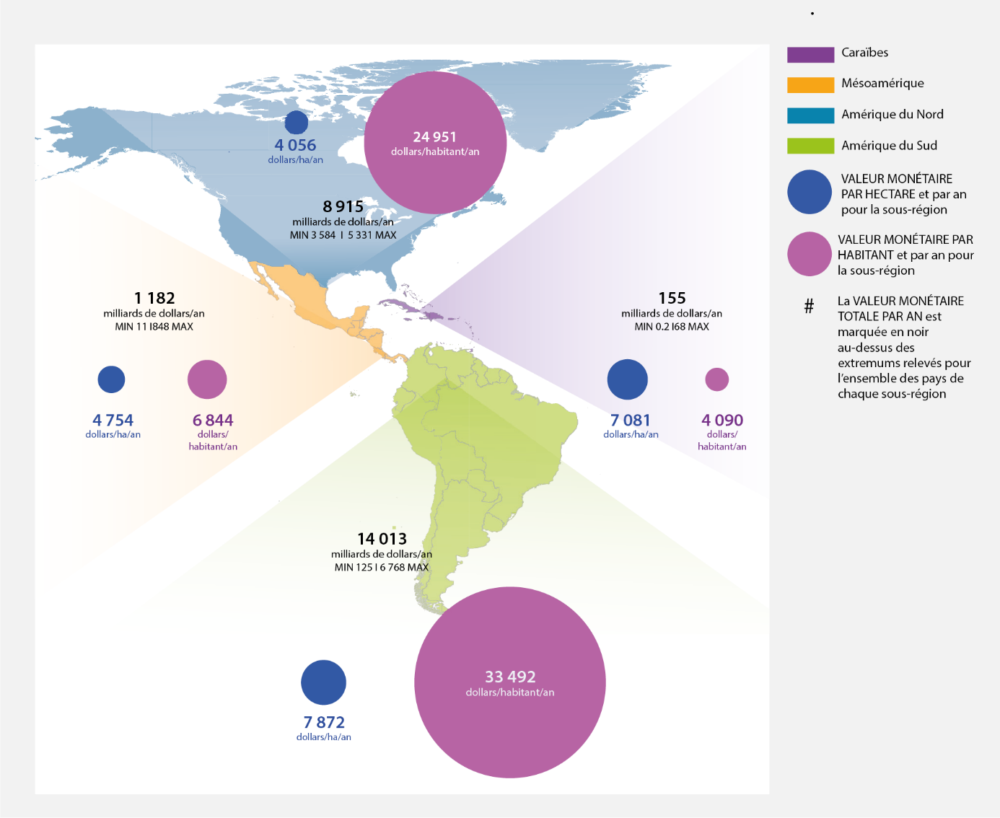
Source : chiffres de 2011 tirés de Costanza et al. (2014) et Kubiszewski et al. (2017)
B. Tendances de la biodiversité et des contributions de la nature aux populations ayant des incidences sur la qualité de la vie
La riche biodiversité des Amériques est menacée (bien établi) {3.4.1}. Par rapport à la situation avant la colonisation européenne, plus de 95 % des prairies d’Amérique du Nord ; respectivement 72 % et 66 % des forêts tropicales sèches de Mésoamérique et des Caraïbes ; 88 % des forêts tropicales des côtes atlantiques, 70 % des prairies du Rio de la Plata, 50 % de la savane tropicale du Cerrado, 50 % de la forêt méditerranéenne, 34 % de la région sèche du Chaco et 17 % de la forêt amazonienne d’Amérique du Sud ont été transformés en paysages dominés par l’homme.
Les menaces pesant sur les bienfaits procurés par la nature ou le déclin de ceux-ci dans les Amériques reflètent la baisse constante de la capacité de la nature à contribuer à la qualité de la vie des êtres humains. Les taux de perte antérieurs sont élevés et les pertes se poursuivent, quelques biomes étant soumis à des pressions particulières (bien établi). Entre 2014 et 2015, environ 1,5 million d’hectares des Grandes plaines ont été convertis ou reconvertis {3.4.1.7} ; entre 2003 et 2013, dans le nord-est du Brésil, les surfaces cultivées ont plus que doublé, passant de 1,2 à 2,5 millions d’hectares, avec 74 % des nouvelles terres agricoles prises sur la savane intacte du Cerrado {3.4.1.6} ; les zones arides d’Amérique du Nord ont perdu 15 à 60 % de leurs habitats entre 2000 et 2009 {3.4.1.8}. Même les habitats de haute altitude relativement bien conservés se sont dégradés. Par exemple, la Jalca péruvienne a été convertie à un taux de 1,5 % par an pendant 20 ans à compter de 1987 {3.4.1.5}. Néanmoins, on observe des augmentations des contributions de la nature aux populations au niveau local. Par exemple, les forêts des Caraïbes s’accroissent à mesure du déclin de l’agriculture et de l’utilisation du bois comme combustible, et de l’urbanisation croissante de la population ; de même, la forêt boréale s’étend vers le pôle en raison des conditions de croissance favorables provoquées par les changements climatiques {3.4.1.1, 3.4.1.2, 3.4.1.4, 3.4.1.6, 3.4.1.7}.
Les zones humides subissent d’importantes transformations dans de vastes territoires des Amériques, en particulier du fait de l’expansion de l’agriculture et de l’élevage, de l’urbanisation et de la croissance générale de la population (bien établi). Par exemple, plus de 50 % des zones humides des États-Unis d’Amérique ont disparu depuis la colonisation européenne et les pertes se montent à 90 % dans les régions agricoles {5.4.7}. La transformation des zones humides a modifié les fonctions des écosystèmes et la biodiversité et réduit leurs capacités à procurer les contributions de la nature aux populations liées, par exemple, à la quantité et la qualité de l’eau douce, à la fourniture de produits alimentaires (poissons, crustacés, riz, oiseaux aquatiques) et à la régulation du climat par des moyens tels que la capture et la fixation du carbone {2.2.9, 2.2.10, 2.2.11, figure 2.18, 3.4.1.9, 4.4.1, 4.4.2, 4.7}. Un autre exemple montre qu’entre 1976 et 2008, la zone humide du Pantanal a perdu environ 12 % de sa surface, multipliant par vingt la perte de végétation de plaine alluviale, en raison de modifications de l’utilisation des terres, et produisant des conséquences néfastes pour les espèces de grands animaux {3.4.1.9}.
La biodiversité marine, en particulier celle associée à des habitats spéciaux comme les récifs coralliens et les mangroves, a connu des pertes considérables au cours des dernières décennies, ce qui a entraîné une réduction de la production alimentaire, des moyens de subsistance et de la « continuité culturelle » des populations côtières (bien établi) {3.4.2, 4.4.2, 4.4.5, 5.4.11}. Les récifs coralliens avaient déjà perdu plus de 50 % de leur surface dans les années 1970, et il n’en restait que 10 % en 2003 ; la situation s’est encore dégradée avec le blanchissement généralisé en 2005 et la mortalité ultérieure due aux maladies infectieuses (établi mais incomplet). Les marais salins côtiers et les mangroves disparaissent rapidement (établi mais incomplet). On observe aussi une perte considérable d’herbiers marins. Les océans des Amériques abritent un grand nombre d’espèces menacées, dont beaucoup sont importantes pour la qualité de vie des êtres humains, ainsi que trois des sept points névralgiques mondiaux pour les requins de surface vivant dans les eaux côtières {3.4.2}. La pollution marine par les plastiques augmente et il est prévu qu’elle interagisse avec d’autre facteurs de stress dans les écosystèmes marins (établi mais incomplet). Par ailleurs, les microplastiques ont un effet néfaste sur la vie marine qui peut remonter la chaîne alimentaire. Les conséquences pour les espèces sauvages marines comprennent des risques d’enchevêtrement, d’ingestion et de contamination pour un grand nombre d’entre elles {4.4.2}.
Les espèces exotiques sont abondantes dans tous les principaux habitats des Amériques, mais leurs taux d’apparition, lorsque ceux-ci sont connus, et leurs incidences sur la biodiversité, les valeurs culturelles, les économies et la production diffèrent selon les sous-régions (établi mais incomplet) {3.2.2.3, 3.2.3.2, 3.2.4.2, 3.5.1, 4.4.4}. Sur la base des niveaux de perturbation et des vecteurs potentiels, la menace d’invasion terrestre dans les Amériques est maximale en Amérique du Nord et en Mésoamérique {3.2.2.3, 4.4.4, figure 3.8}. C’est en Amérique du Nord que la contribution des espèces exotiques envahissantes (et d’autres espèces, gènes et maladies problématiques) au risque d’extinction est la plus élevée, suivie par les Caraïbes, la Mésoamérique et l’Amérique du Sud {4.4.4, figure 3.31}. L’invasion par des espèces marines est plus fréquente en Amérique du Nord, en particulier sur la côte Pacifique (bien établi) {3.2.4.2}. Les espèces exotiques envahissantes ont de nombreuses conséquences écologiques et socioéconomiques négatives {tableaux 3.2 et 3.3, figure 3.31, encadrés 4.21 à 4.24}. Par exemple, les coûts monétaires de gestion des impacts des moules zébrées sur les infrastructures énergétiques, l’approvisionnement en eau et les transports dans la région des Grands Lacs sont supérieurs à 500 millions de dollars par an {3.2.3.2, 4.4.4}. En moins de 30 ans, la rascasse volante, espèce non indigène, a considérablement étendu son aire de répartition à la côte Est des États-Unis, aux Bermudes, à toute la région des Caraïbes et au Golfe du Mexique {4.4.4, encadré 4.21}.
Dans l’ensemble, le nombre de populations ou d’espèces menacées de déclin ou d’extinction est en augmentation dans les Amériques et le niveau de la menace qui pèse sur elles augmente également, mais les causes sous-jacentes sont différentes selon les sous-régions (bien établi). Environ un quart des 14 000 espèces réunies en groupes taxonomiques et systématiquement évaluées dans les Amériques par l’Union internationale pour la conservation de la nature sont considérées comme menacées, les Caraïbes enregistrant le plus fort pourcentage d’espèces endémiques à risque {3.5.1}. L’étude du risque d’extinction global sur une période de deux décennies a généralement montré des niveaux de risque accrus dans la région, en particulier en Amérique du Sud (bien établi) {figure 3.30}. Une proportion particulièrement élevée d’oiseaux et de mammifères forestiers, la plupart des groupes d’amphibiens ainsi que les espèces marines (telles que les tortues de mer et les requins) sont considérés comme exposés à des niveaux de risque élevé {3.2.3, 3.4.2, 4.4.5, figure 3.17}.
À l’échelle locale, de nombreuses initiatives de remise en état ont amélioré les habitats dégradés et on observe un accroissement de la biodiversité et de l’éventail des contributions apportées par la nature aux populations à mesure des progrès des efforts de restauration (établi mais incomplet) {4.4.1,6.4.1.2}. Des projets ont été entrepris avec succès dans les prairies d’Amérique du Nord, dans les zones humides d’Amérique du Nord et du Sud, dans les forêts côtières de Mésoamérique et dans les habitats côtiers sensibles de toutes les sous-régions, en particulier dans les Caraïbes. Néanmoins, les zones restaurées ne représentent qu’une très faible proportion de l’ensemble des terres et des eaux des Amériques {4.4.1}.
C. Déterminants des tendances de la biodiversité et des contributions
de la nature aux populations
C1. Certains indicateurs de la qualité de la vie s’améliorent aux échelles régionales et
sous-régionales, par exemple, l’augmentation du produit intérieur brut {4.3.2}, la diminution de la malnutrition {2.3.1}, et l’accroissement des sources d’énergie {2.3.3}. Cependant, d’autres indicateurs n’affichent pas le même niveau d’amélioration, des détériorations étant, par exemple, enregistrées dans la sécurité hydrique {2.3.2}, la santé de l’environnement {4.4.1}, la santé humaine {2.3.4}, les moyens de subsistance durables {2.3.5}, la « continuité culturelle » et l’identité {2.4} ainsi que l’accès aux avantages procurés par la nature et leur partage {2.5} (bien établi). De nombreux sujets de préoccupation avaient déjà été identifiés dans l’Évaluation des écosystèmes pour le millénaire comme appelant des mesures ; la situation s’est soit peu améliorée soit encore dégradée au cours des douze années qui ont suivi (bien établi) {figure SPM.5}.
La tendance à l’augmentation de l’empreinte écologique des Amériques est liée à de multiples facteurs anthropiques indirects (facteurs sous-jacents), y compris les modèles de croissance économique ; les évolutions démographiques ; les faiblesses des systèmes de gouvernance ; les inégalités (établi mais incomplet) {4.3}. Les principaux facteurs économiques susceptibles d’accroître les pressions sur la biodiversité et les contributions de la nature aux populations sont notamment ceux liés à l’augmentation de la consommation par habitant ; les progrès technologiques qui accroissent l’exploitation non rationnelle des ressources naturelles ; et le commerce lorsqu’il dissocie la consommation de produits naturels des contributions de la nature aux populations {4.3, 4.7}. La mondialisation économique croissante est devenue un moteur important de développement régional, mais s’est traduite par une déconnexion entre les lieux de production, de transformation et de consommation des produits à base de ressources naturelles (établi mais incomplet). Cette déconnexion rend la gouvernance socioenvironnementale et l’application des réglementations plus difficile {4.3, 4.7, 5.6.3}.
La croissance économique (mesurée par le produit intérieur brut et le produit national brut par habitant), qui repose en partie sur les contributions de la nature aux populations, et la production et l’utilisation de biens tirés de la nature ont été les principaux facteurs responsables de la consommation de ressources naturelles, de l’utilisation d’eau et de la baisse de la qualité de l’eau dans les Amériques (établi mais incomplet) {4.3}. La croissance économique telle que mesurée par le PIB et le PNB par habitant, qui a été multipliée environ par six depuis 1960, est un important facteur responsable de la consommation des ressources naturelles dans les Amériques, tout comme le commerce international. Les modèles de croissance économique {1.6.3.}, et la forme sous laquelle les fruits de la croissance se présentent ne sont pas les mêmes d’une sous-région à l’autre et à l’intérieur de celles-ci (bien établi) {2.3.5, 2.5, 4.3.2}. La croissance économique des différentes nations reflète par ailleurs la diversité des systèmes de valeur, qui varient sur l’ensemble de la région des Amériques selon les identités et les groupes culturels considérés (établi mais incomplet) {2.5.1, 4.3.2, 5.6.4}.
La conversion, la fragmentation et la surexploitation des habitats se traduisent par une perte de biodiversité, une perte de fonctions écosystémiques et une perte ou une diminution des contributions de la nature aux populations aux échelles locale et régionale dans tous les biomes (établi mais incomplet) {3.2.3, 3.4.1, 3.4.2, 3.5.1, 4.4.1, 4.4.5}. Les causes de la conversion et de la fragmentation d’habitats varient d’une sous-région à l’autre et à des échelles plus locales, reflétant l’expansion des formes intensives et extensives d’agriculture, d’élevage et de foresterie, ainsi que l’accroissement des zones urbanisées et de l’espace affecté aux infrastructures, notamment les couloirs énergétiques et de transport {4.4.1, 4.4.5}. La perte et la dégradation d’habitats sont associées à un appauvrissement en espèces et d’autres modifications de la composition spécifique, ainsi qu’à une érosion des fonctions écosystémiques et des contributions de la nature aux populations (bien établi) {3.4.1, figure 3.24, 4.4.1, 4.4.4}. Par exemple, dans les Amériques, les mangroves ont disparu à un taux de 2,1 % par an, en raison de l’exploitation (aquaculture, etc.), de la détérioration de la qualité de l’eau, de l’aménagement du littoral et des changements climatiques {3.4.2.1}. La surpêche a été une pratique répandue dans les Amériques pendant des décennies, entraînant une diminution de 20 à 70 % des stocks halieutiques. Un tel niveau de surpêche a modifié la productivité et les fonctions des écosystèmes dans de nombreux systèmes marins et quelques systèmes d’eau douce, et bien que cette pratique ait été réduite ou ait cessé dans de nombreuses régions des Amériques, les stocks halieutiques et les écosystèmes qui en ont pâti ne se remettent que lentement (établi mais incomplet) {4.4.5}.
L’intensification non durable de la production agricole a entraîné dans bien des cas des conversions d’habitats, un déséquilibre du taux de nutriments dans les sols et l’introduction de pesticides et d’autres produits agrochimiques dans les écosystèmes (bien établi). Ces niveaux élevés de nutriments et de polluants ont des conséquences négatives pour le fonctionnement des écosystèmes et la qualité de l’air, du sol et de l’eau ; ils sont les principaux responsables de la raréfaction de l’oxygène dans les eaux douces et littorales, qui crée des « zones mortes » et compromet la biodiversité, la santé humaine et la pêche {1.2.1, 2.2.11, 3.2.1.3, 4.4.2}.
Les changements climatiques d’origine anthropique ont déjà provoqué une augmentation des valeurs moyennes et extrêmes des températures et/ou, à certains endroits, des précipitations sur toute la région des Amériques (bien établi) {4.4.3, 5.4}. Ces changements météorologiques et climatiques locaux ont entraîné des modifications dans les limites des écosystèmes et dans la répartition et les interactions des espèces, le recul des glaciers alpins et la fonte du pergélisol et des champs de glace dans la toundra {3.4.1.5}. Les changements climatiques ont nui et continueront de nuire à la biodiversité aux niveaux génétique, spécifique et écosystémique (établi mais incomplet) {4.4.2, 4.4.3, 5.5}. À cela s’ajoute une tendance à l’accélération de la mortalité des arbres dans les forêts tropicales {4.4.3}. Les changements climatiques auront sans doute une incidence non négligeable sur les écosystèmes de mangroves par le biais de facteurs tels que la hausse du niveau des océans, la modification des courants océaniques, la hausse des températures, etc. {4.4.3, 5.4.11}.
La pollution de l’air, de l’eau et du sol liée à la production et à la combustion de combustibles fossiles et à l’introduction de divers polluants a eu des effets néfastes sur la plupart des écosystèmes terrestres et marins, directement, par l’accroissement de la mortalité des plantes et animaux sensibles, et indirectement, par la contamination des chaînes alimentaires (bien établi) {4. 4. 2}. La pollution atmosphérique (en particulier par les particules, l’ozone, le mercure et les substances cancérigènes) a des effets nocifs sur la santé des nourrissons et des personnes âgées et sur la biodiversité (bien établi). Par exemple, les émissions anthropiques de mercure, qui sont en augmentation, contaminent l’alimentation des espèces sauvage et des populations dont le poisson, les œufs d’oiseaux piscivores et les mammifères marins constituent l’essentiel du régime alimentaire, dans certains cas à des niveaux de concentration entraînant des répercussions sur la reproduction. L’acidification des océans modifie l’équilibre du carbonate de calcium dans les océans et sur les côtes, avec des effets négatifs sur de nombreux biotes, en particulier sur les espèces à coquille ou exosquelette, telles que les bivalves et les coraux {4.4.3}. En outre, bon nombre de politiques et de mesures prises pour réduire les activités produisant des gaz à effet de serre, telles que la conversion des terres et l’intensification de l’agriculture pour produire des biocarburants, sont susceptibles d’avoir des conséquences potentiellement négatives pour la nature et pour des contributions importantes de la nature aux populations si elles ne sont pas convenablement conçues et gérées {4.4.1, 4.4.3, 5.4}.
L’importance de l’urbanisation et du développement des infrastructures de transport d’énergie, de matériaux et de personnes en tant que facteur de perte de biodiversité et de diminution des contributions de la nature aux populations augmente rapidement (bien établi). Cependant, la nature et l’ampleur des effets varient sensiblement d’une sous-région à l’autre des Amériques (établi mais incomplet). La modification du couvert terrestre liée à l’urbanisation menace la biodiversité et a une incidence sur les contributions de la nature aux populations, par exemple par le biais de la perte d’habitats, de biomasse, de stockage de carbone, de la pollution et des espèces exotiques envahissantes, entre autres facteurs {3.3.4, 4.4.1, 4.4.4}. On observe les taux d’accroissement les plus élevés de ces effets en Amérique du Sud et en Mésoamérique, ainsi que dans les zones côtières et les habitats déjà très fragmentés, tels que la forêt atlantique sud-américaine et les herbiers marins des Caraïbes {3.4.1.1, 4.4.1, 4.7}.
Dans les Amériques, les écosystèmes et la biodiversité sont gérés sous des régimes de gouvernance et dans des cadres sociaux, économiques et environnementaux variés. De ce fait, il est malaisé de démêler les rôles joués par la gouvernance et les institutions et par les processus liés aux facteurs à l’origine des tendances passées de la nature et des contributions de la nature aux populations (établi mais incomplet). Les politiques de gouvernance environnementale, dont l’utilisation varie dans les Amériques, telles que les mécanismes de réglementation et d’incitation et les approches fondées sur les droits, peuvent servir à réduire les pressions exercées sur la nature et les contributions de la nature aux populations en influençant l’offre ou la demande. Certaines approches, telles que les systèmes de certification volontaires publics et privés ou le paiement des services écosystémiques tirent parti des marchés pour influencer les décisions en matière environnementale. Ces outils et approches ne sont pas incompatibles et ont été utilisés dans diverses combinaisons par toute une gamme d’arrangements institutionnels, avec des conséquences différentes pour le soutien et la promotion du maintien des contributions de la nature aux populations {4.3.1}.
Les politiques environnementales et les approches de gouvernance visant à réduire la pression exercée sur la nature et les contributions de la nature aux populations n’ont souvent pas été coordonnées d’une manière efficace leur permettant d’atteindre leurs objectifs (bien établi). La subordination de l’environnement à l’économie dans les arbitrages politiques et les inégalités de répartition des avantages découlant de l’utilisation des contributions de la nature aux populations perdurent dans toutes les sous-régions (établi mais incomplet) {4.3, 6.1.1, 6.2, 6.4.2.1, 6.4.2.2, 6.4.3.1}. Dans la plupart des pays, des objectifs, cibles et aspirations mondiaux tels que les objectifs de développement durable et les objectifs d’Aichi ont été approuvés à l’échelle nationale, mais l’élaboration de plans d’action nationaux est souvent dissociée des politiques nationales en matière d’économie et de développement, qui varient considérablement d’un pays à l’autre. Ce manque de coordination a eu des conséquences néfastes sur la nature, les contributions de celle-ci aux populations et la qualité de vie {6.3}. La biodiversité et les contributions de la nature aux populations ont en moyenne diminué dans le cadre des systèmes actuels de gouvernance dans les Amériques, bien que des exemples locaux de protection ou d’inversion réussies de la dégradation de la biodiversité montrent que des progrès sont possibles (établi mais incomplet) {4.4.1, 4.7}.
D. Tendances futures de la biodiversité et des contributions de la nature aux populations et les objectifs, cibles et aspirations à l’échelle mondiale
Selon les prévisions, les facteurs de perte de biodiversité et de réduction des contributions de la nature aux populations augmenteront en intensité si les modes de consommation et les politiques qui les sous-tendent persistent (bien établi). Tous les scénarios futurs prévoient que tous les facteurs anthropiques continueront à affecter tous les écosystèmes, à toutes les échelles spatiales (encadré SPM.1), bien que les trajectoires particulières et les rythmes de changement de la biodiversité et des contributions de la nature aux populations dépendent des hypothèses de départ. On pense que ces multiples facteurs interagiront, souvent d’une manière qui augmente leur impact sur la perte de biodiversité, mais que leur intensité variera selon les types d’écosystèmes et l’ampleur des perturbations antérieures (établi mais incomplet) {4.6, 4.7, 5.3, 5.4, 5.5, 5.6.3}.
Entre la colonisation européenne et 2010, on estime qu’environ 30 % de l’abondance moyenne des espèces dans les Amériques ont été perdus. Malgré les réductions du taux de dégradation signalées dans certaines unités d’analyse, les résultats produits par un ensemble de modèles (encadré SPM.1) laissent prévoir que les pertes se poursuivront jusqu’en 2050 et au-delà, l’influence des modifications de l’utilisation des terres et des changements climatiques étant plus forte que celle d’autres facteurs tels que la foresterie et l’urbanisation (établi, mais incomplet) {figure SPM.7}. Le scénario de statu quo semble indiquer que les pressions exercées par les pratiques agricoles étaient la caractéristique principale des modifications de l’utilisation des terres et des changements de température et de régime de précipitations, tout comme la nature de certains phénomènes climatiques extrêmes connexes était la caractéristique principale des changements climatiques, selon toutes les prévisions présentées dans la figure SPM.7. L’ampleur des impacts et le moment où ces effets se produiront sont incertains (établi mais incomplet) {5.5}.
Figure SPM.7
Pressions à l’origine des pertes de biodiversité dans les Amériques
La figure ci-après a été obtenue à l’aide de GLOBIO, un modèle de la biodiversité mondiale servant à appuyer les politiques en la matière mis au point par l’Agence d’évaluation environnementale des Pays-Bas (PBL). Conçu pour quantifier les modifications passées, présentes et futures produites par les activités humaines sur la biodiversité aux échelles régionale et mondiale, ce modèle comprend un ensemble de liens de cause à effet utilisés pour estimer l’incidence des facteurs environnementaux anthropiques sur la biodiversité dans le temps. L’abondance moyenne des espèces (soit l’abondance moyenne des espèces indigènes dans des conditions perturbées par rapport à leur abondance dans un habitat intact) est un indicateur de biodiversité et reflète le taux de perturbation d’un écosystème. Les données spatiales relatives aux indicateurs utilisées par GLOBIO proviennent d’IMAGE 3.0, un modèle intégré d’évaluation de l’environnement mondial (Alkemade et al., 2009), qui opère à une résolution de 25 régions géographiques pour la plupart des paramètres socioéconomiques importants, avec un maillage de 0,5 x 0,5 degré en ce qui concerne l’utilisation des terres et les paramètres environnementaux, mais ne prend pas en compte les habitats marins et côtiers.
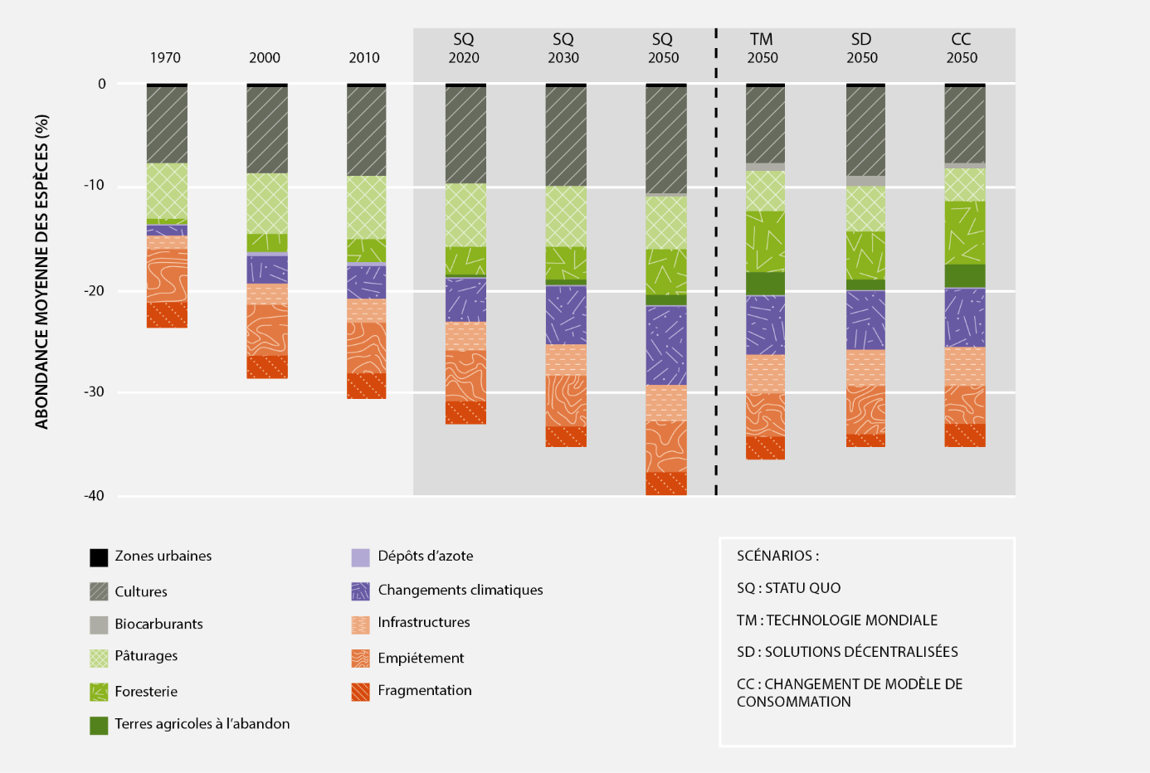
Source : PBL (2012 et 2014). Des informations supplémentaires sur le modèle GLOBIO sont disponibles à l’adresse www.globio.info.

Encadré SPM.1
Trajectoires examinées dans le présent rapport
Des centaines de scénarios concernant la manière dont le monde pourrait évoluer ont été élaborés ; néanmoins, il n’a été trouvé, dans le cadre de la présente évaluation, qu’un seul scénario (Grandes transitions) qui analyse la région dans son ensemble, étudiant des solutions visionnaires pour relever le défi de la durabilité, y compris de nouveaux dispositifs socioéconomiques et la modification fondamentale des valeurs {5.5}. L’Agence néerlandaise d’évaluation environnementale examine ce scénario sous l’angle de trois trajectoires permettant d’atteindre l’objectif final, à savoir un monde plus durable :
o Technologie mondiale : passe par l’adoption de solutions technologiquement optimales à grande échelle pour faire face aux changements climatiques et à la perte de biodiversité, en appliquant une approche « descendante », avec une forte coordination au niveau international. Si cette trajectoire est choisie, la priorité est d’augmenter la productivité agricole des terres très fertiles.
o Solutions décentralisées : repose sur des efforts locaux et régionaux visant à assurer une qualité de vie durable grâce à un système « ascendant » dans le cadre duquel on donne la priorité aux technologies décentralisées et à petite échelle. Si cette trajectoire est choisie, les priorités sont d’éviter la fragmentation, de rendre l’agriculture plus écologique et de réduire l’expansion des infrastructures.
o Changement des modèles de consommation : propose le renforcement de la prise de conscience des questions de viabilité, lequel doit entraîner la modification des modèles de consommation humaine et faciliter la transition vers des activités utilisant moins de matières premières et d’énergie. Pour ce faire, il faut diminuer considérablement la consommation de viande et d’œufs et limiter le gaspillage, ce qui doit permettre de faire baisser la production agricole et, partant, de réduire la perte de biodiversité qui y est associée.
Les différentes trajectoires sont comparées au scénario de statu quo : l’histoire d’un monde axé sur le marché au XXIe siècle dans lequel les tendances démographiques, économiques, environnementales et technologiques se poursuivent sans grands changements.
Source : PBL (2012), Roads from Rio+20: Pathways to achieve global sustainability goals by 2050. La Haye.
Des interventions politiques à des échelles très variées (du national au local) peuvent permettre d’atténuer les impacts négatifs sur la biodiversité (établi mais incomplet) {5.5, figure SPM.7}. En raison de la complexité des questions liées à la biodiversité et aux contributions de la nature aux populations, ainsi que de la multiplicité des interventions politiques envisageables, différentes options sont disponibles. À titre d’exemple, le modèle GLOBIO d’appui à l’élaboration des politiques utilise les trois trajectoires suivantes : une trajectoire basée sur la technologie mondiale (solutions à grande échelle optimales d’un point de vue technologique), une trajectoire basée sur des solutions décentralisées et une trajectoire basée sur les changements de modèles de consommation. Selon ces trajectoires, l’atténuation des changements climatiques, l’expansion des zones protégées et la récupération des terres à l’abandon pourraient contribuer soit à réduire, soit à accélérer la perte de diversité biologique induite par les cultures, les pâturages et les changements climatiques. Si les terres abandonnées ne sont pas récupérées, les trajectoires en question conduisent à une perte nette de biodiversité. Ces trois trajectoires vers la durabilité devraient réduire les pressions sur la biodiversité par rapport aux prévisions du scénario de référence pour 2050, mais d’autres pressions sur la biodiversité telles que la foresterie, les biocarburants et les terres agricoles à l’abandon devraient augmenter. Dans le scénario de statu quo, les changements climatiques deviendraient le principal facteur de perte de biodiversité d’ici à 2050, et on prévoit une perte de près de 40 % pour toutes les espèces indigènes des Amériques, alors qu’elle est de 31 % pour le moment (soit un accroissement d’environ 9 %). Dans le cadre des trois trajectoires vers la durabilité, la perte prévue d’ici à 2050 est de 35 à 36 % (ce qui représente une perte supplémentaire d’environ 4 à 5 %). Le modèle et les scénarios susmentionnés réduisent donc la perte prévue d’ici à 2050 d’environ 50 %. Cette évolution varie d’une région à l’autre. Les résultats du modèle GLOBIO d’appui à l’élaboration des politiques montrent que les trajectoires qui envisagent des changements sociétaux conduiront à moins de pressions sur la nature {5.5}.
Il est probable que peu d’objectifs d’Aichi seront atteints d’ici à l’échéance de 2020 dans la plupart des pays des Amériques, en partie à cause de choix politiques et d’arbitrages qui se répercutent négativement sur certains aspects de la diversité biologique. Un appauvrissement continu de la biodiversité pourrait entraver la réalisation de quelques-uns des objectifs de développement durable et de certains objectifs, cibles et aspirations internationaux relatifs au climat (établi mais incomplet) {2.3, 3.2.2, 3.2.3.2, 3.2.4.2, 3.3.1, 3.3.2, 3.4.1.1}. Un grand nombre d’études portant sur l’ensemble des groupes taxonomiques des forêts tempérées et tropicales, prairies et systèmes marins étayent les liens entre biodiversité et productivité, stabilité et résilience des écosystèmes (bien établi) {3.1.2, 3.1.3}. Les prévisions de perte supplémentaire de biodiversité représentent donc un risque considérable pour la société, car les écosystèmes seront moins résistants à l’avenir. En outre, ils devront faire face à un éventail de facteurs encore plus large que celui qui a été la principale cause de la dégradation dans le passé (établi mais incomplet) {5.4}. Certains seuils environnementaux et sociaux (ou points de basculement, c’est-à-dire conditions entraînant des changements rapides et potentiellement irréversibles) seront bientôt atteints ou dépassés (établi mais incomplet) {5.4}. Par exemple, l’interaction de l’augmentation des températures et de la pollution accroît la vulnérabilité des récifs coralliens dans les Caraïbes {4.4.2, 4.4.3} : un réchauffement de 4 °C entraînerait une mortalité généralisée des coraux, avec des effets importants sur les écosystèmes des récifs coralliens {5.4.11}.
E. Options de gouvernance, de gestion et de politique
Un grand nombre de processus de gouvernance pour la biodiversité et les contributions de la nature aux populations ont été élaborés, fondés sur le mélange des cultures représentées dans les nombreux gouvernements et sociétés postcoloniaux européens et sur la diversité des cultures autochtones des Amériques (bien établi). Dans de nombreux domaines, ces processus de gouvernance donnent depuis peu à diverses parties prenantes, y compris les peuples autochtones et les communautés locales, les moyens de se prendre en charge à différents niveaux, ce qui a, entre autres, permis d’avoir de plus grandes possibilités d’incorporer leurs connaissances dans la gestion des écosystèmes et de prendre des décisions équitables {5.6.2, 5.7}. L’approbation généralisée des accords sur la biodiversité, les changements climatiques et le développement durable par la quasi-totalité des pays des Amériques permet également le partage des retours d’expérience dans le cadre d’objectifs globaux communs de développement et de durabilité et leur éventuelle mise en œuvre aux niveaux infranational, national ou régional {6.5}. On a observé aussi bien des succès que des échecs de transposition à l’échelle supérieure ou inférieure. En outre, il n’existe pas d’approche ou d’ensemble d’approches de gouvernance unique susceptible de relever tous les défis qui se posent en matière de gestion de la biodiversité et des contributions apportées par la nature aux populations dans les Amériques. L’efficacité des systèmes et modes de gouvernance mixtes s’est avérée variable dans l’ensemble des sous-régions {4.3.1, 6.3} (tableau SPM.1). Ce qui est maintenant largement reconnu, toutefois, c’est qu’une gouvernance inefficace compromet la biodiversité et les contributions de la nature aux populations (bien établi) {6.3.2}.
La pluralité des valeurs dans les Amériques façonne l’utilisation, la gestion et la préservation de la nature et de ses contributions aux populations {2.1.2, 2.5, figure SPM.8}. La prise en considération de cette pluralité de systèmes de valeur au travers de processus de gouvernance participative et d’institutions peut favoriser la conception et la mise en œuvre de plans efficaces de conservation et d’utilisation durable (établi mais incomplet). L’efficacité de ces plans peut être encore accrue en les associant à la prise de décision décentralisée sur les questions locales et infranationales en matière de politiques de développement, de régimes fonciers et de droits des populations autochtones et des communautés locales, en conformité avec la législation nationale, ainsi qu’aux décisions concernant l’utilisation des terres et l’exploitation des ressources naturelles. La diversité des exemples, tous domaines d’intervention, tous niveaux de développement économique et toutes cultures politiques confondus, suggèrent que les partenariats et les processus de délibération participatifs contribuent à la résolution de problèmes très variés et peuvent appuyer une gouvernance efficace, car ils permettent la prise en compte de valeurs multiples et parfois contradictoires à l’échelle locale (établi mais incomplet) {6.3}.
Figure SPM.8
Pluralité des valeurs et intérêts façonnant les processus de gouvernance, les politiques et la prise de décision dans les Amériques
La figure ci-après montre deux circuits hypothétiques de décision en matière de gestion des ressources dans la dynamique de gouvernance. De manière générale, la diversité des valeurs et des intérêts au sein de la population entraîne intrinsèquement des arbitrages et des choix avantageant certains au détriment d’autres, avec des conséquences pour la nature et l’économie. La gouvernance consiste à savoir où et comment faire des choix concernant l’utilisation de la nature en fonction des valeurs et des intérêts des divers acteurs.
Les interventions politiques qui tiennent compte de ces conséquences économiques et environnementales et tirent parti des atouts régionaux (tels que l’important capital social, la diversité institutionnelle, l’adhésion généralisée aux accords multilatéraux sur l’environnement) s’avèrent plus efficaces pour parvenir à un développement durable inclusif et une meilleure qualité de vie dans les Amériques.
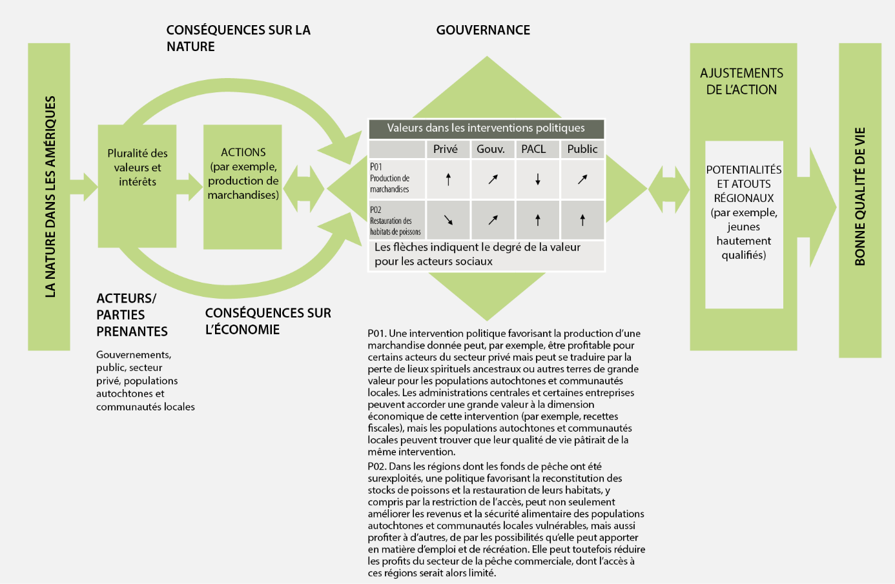
Source : données propres

Tableau SPM.1
Exemples d’options de politique dans les Amériques : instruments, facteurs habilitants et difficultés rencontrées au niveau des pays
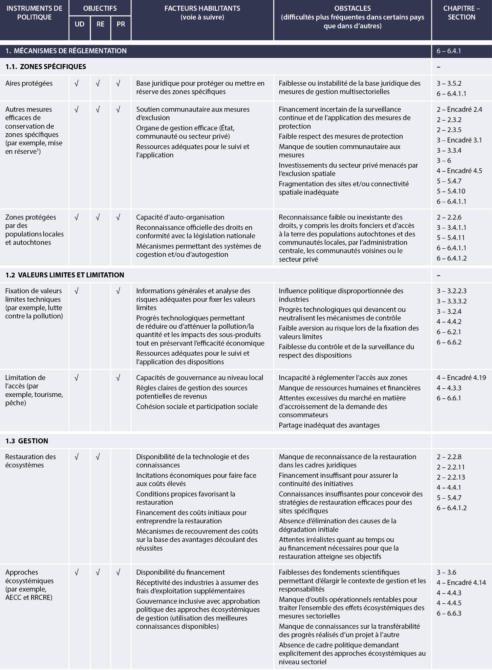

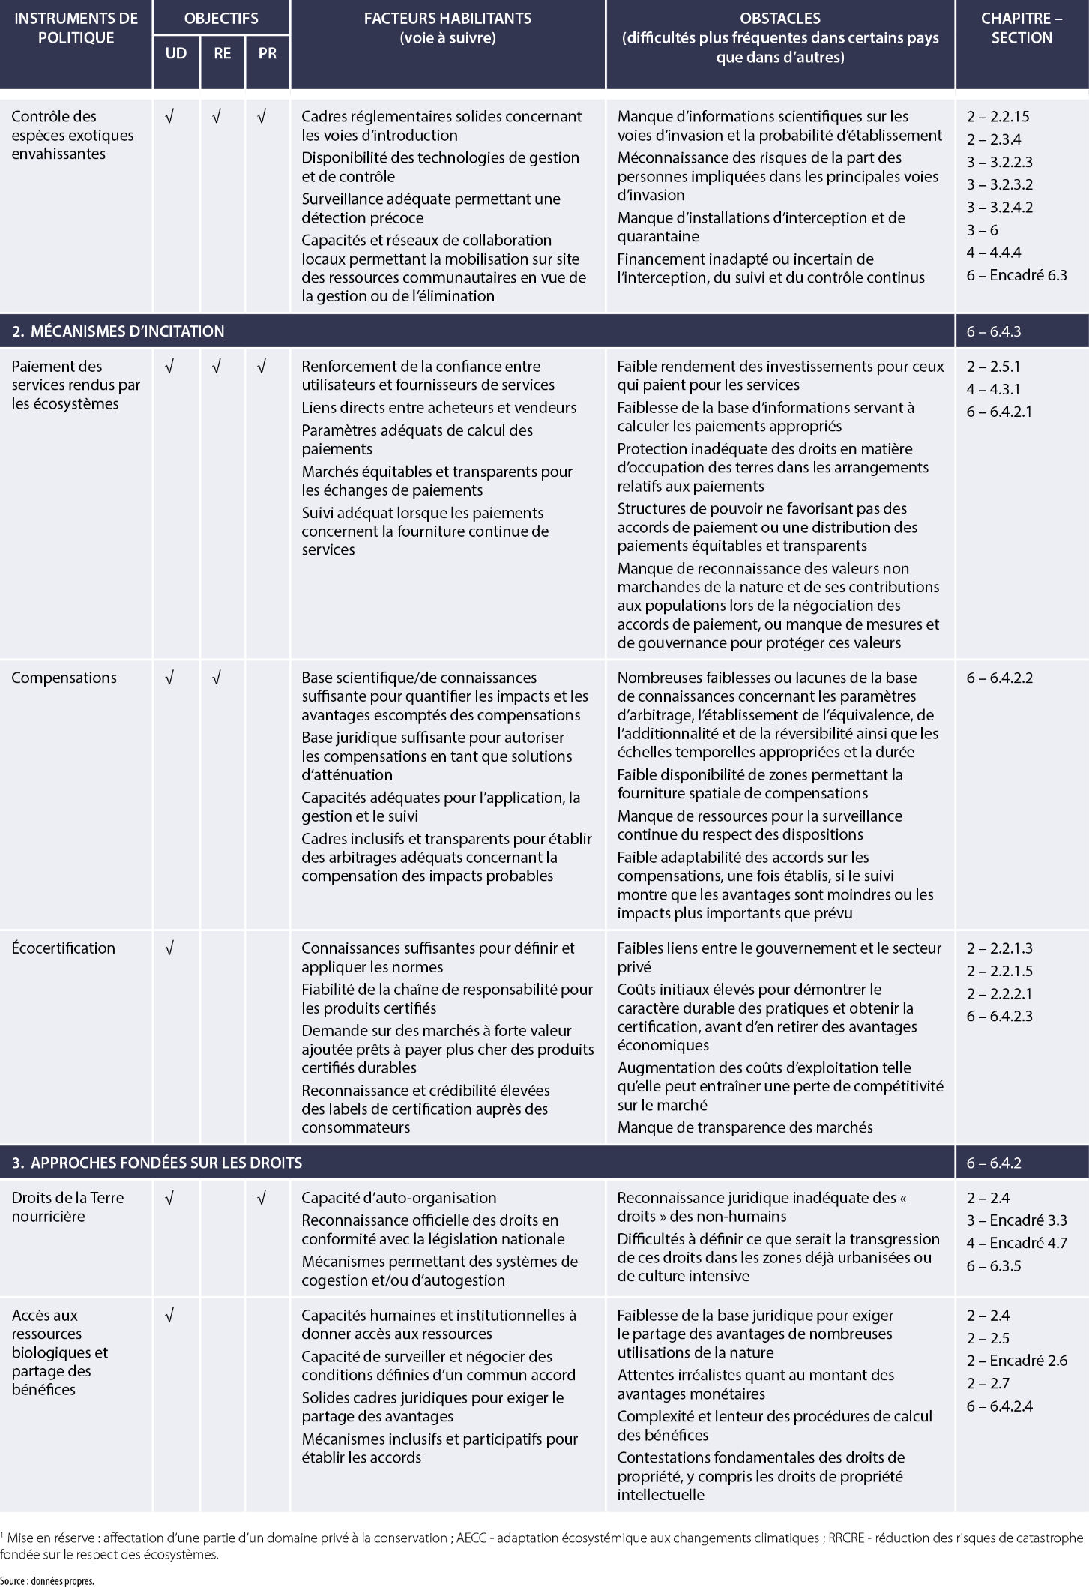

La conservation et l’utilisation durable de la biodiversité et les processus de gouvernance des contributions de la nature aux populations sont de plus en plus inclusifs. Toutefois, quel que soit le degré de participation à la gouvernance, les inégalités sociales et culturelles existantes peuvent être renforcées par l’inégalité des rapports de force entre les différents participants au processus de gouvernance lors de la prise de décisions concernant la nature et l’utilisation des contributions de la nature aux populations (tableau SPM.1) (bien établi). Du fait de l’urbanisation croissante de la population des Amériques, les arbitrages entre les moyens de subsistance des principaux utilisateurs (par exemple, les populations autochtones et communautés locales et les populations rurales et côtières) et des utilisateurs secondaires des contributions de la nature aux populations (par exemple, les habitants des banlieues et les citadins) sont susceptibles d’entraîner un déplacement croissant du pouvoir de décision vers ceux dont le lien avec ces contributions est moins direct en ce qui concerne leurs moyens de subsistance {2.3.5, 2.5, 4.3.1}. Cela peut réduire l’influence des systèmes de gestion et des technologies adaptées aux conditions locales développés par les communautés autochtones et locales et ancrés dans des connaissances acquises grâce à des siècles d’expérience en matière de production agricole, de domestication des plantes, d’usage de médicaments, de protection des sols, etc. (établi mais incomplet) {2.4, 5.6.2}. Une telle inégalité des pouvoirs peut fortement influencer les résultats des débats sur les arbitrages entre les différentes contributions de la nature aux populations, ou entre la protection et l’utilisation de la biodiversité. L’efficacité des systèmes de gouvernance participative peut être renforcée par un certain nombre de conditions favorables {tableau SPM.1}, y compris le renforcement des capacités de tous les groupes de parties prenantes à participer à ces processus et la garantie de l’égalité d’accès aux informations relatives au dialogue sur la gouvernance, en conformité avec la législation nationale.
Au sein des dispositifs de gouvernance, plusieurs types d’instruments politiques sont disponibles. Les mesures visant à protéger la biodiversité dans les Amériques, y compris les mécanismes de réglementation, les mécanismes d’incitation et les approches fondées sur les droits, se sont multipliées et diversifiées au cours des 30 dernières années (bien établi) {4.3.1, 6.4} (tableau SPM.1). Outre la conservation et les zones protégées, les mesures spatiales comprennent désormais les réserves mises en place par les populations autochtones et communautés locales, les initiatives de conservation privées et les mesures de conservation dans la matrice des paysages aménagés, lesquels comprennent les corridors biologiques {2.2.8, 6.4.1}. Toutefois, les efforts de protection sont inégalement répartis entre les sous-régions et les unités d’analyse, et d’importantes différences persistent en ce qui concerne les initiatives visant à protéger les écosystèmes terrestres, d’eau douce et marins {2.2.8, 3.4.1, figure SPM.9}. En outre, en l’absence de mesures de surveillance et de police adéquates, l’efficacité de cette protection est contestable ou faible dans de nombreux cas. La création de zones de conservation a contribué à réduire le taux de déforestation dans les biomes d’Amérique du Sud, malgré les incendies d’origine anthropique, la pollution causée par les activités hors site et l’abattage illégal des arbres, qui sont tous des facteurs connus de dégradation (établi mais incomplet) {6.4.1}. Les causes de l’éventuelle faiblesse de l’efficacité des mesures de protection spatiale comprennent le choix inapproprié des sites à protéger ou l’inadaptation de leur configuration, la mauvaise conception des plans de gestion des zones protégées, l’insuffisance des ressources et des efforts de mise en œuvre et de contrôle du respect des mesures, ou un suivi incomplet de la biodiversité à protéger, qui rendent impossible l’application des principes de la gestion adaptative (établi mais incomplet) {6.4.1}.
Figure SPM.9
Superficie des zones protégées dans la région et les sous-régions des Amériques, en pourcentage
de la superficie marine ou terrestre totale
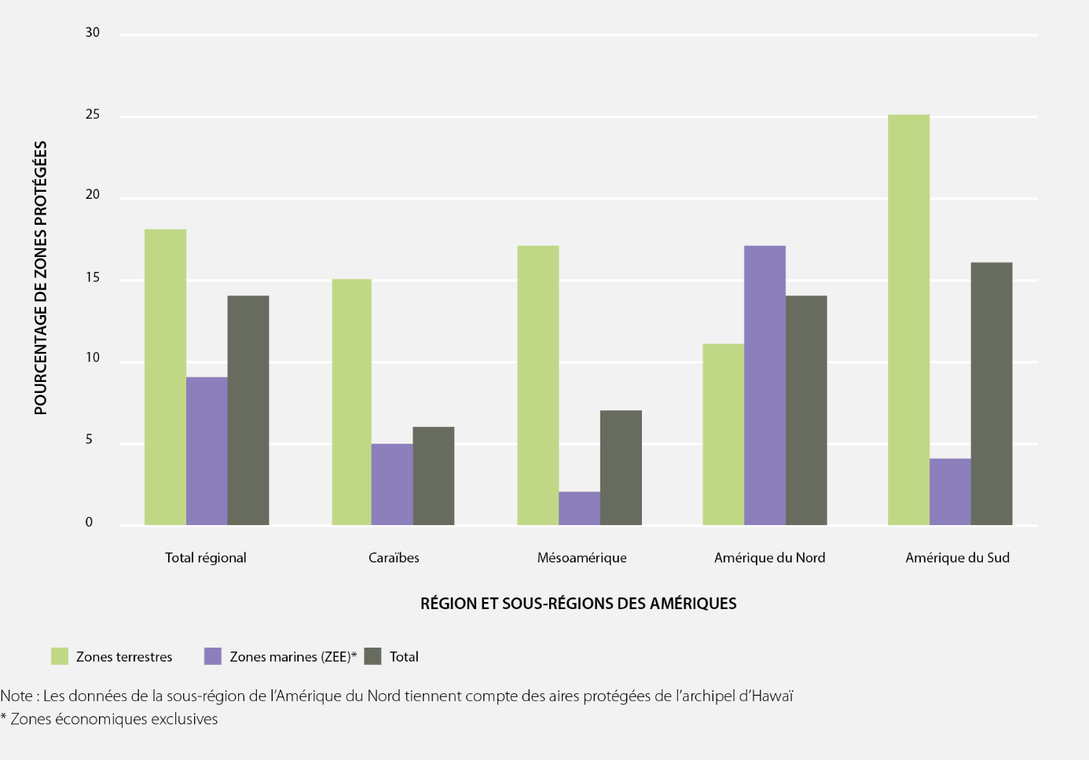
Source : d’après les données du PNUE-Centre de surveillance de la conservation de la nature et de l’IUCN (2015), synthétisées par Brooks et al. (2016)
La restauration écologique a des effets positifs à l’échelle locale. Elle a considérablement accéléré la régénération des écosystèmes dans la majorité des cas examinés, et amélioré leurs capacités à procurer les contributions de la nature aux populations (établi mais incomplet) {4.4.1, 5.4}. Toutefois, les coûts initiaux de restauration des écosystèmes et de rétablissement des espèces sont élevés, et ces initiatives nécessitent généralement de longues périodes de temps {6.4.1.2}. Par ailleurs, la possibilité d’inverser totalement la dégradation, pour autant qu’elle existe, n’a pas été démontrée, et les contributions non matérielles risquent de ne pas être rétablies pour tous (établi mais incomplet). En outre, les activités de restauration sont encore rares dans certains biomes tels que les terres non forestières en milieu tropical et subtropical (en particulier les zones humides, les savanes et les prairies), malgré des taux élevés de dégradation et par conséquent de perte de contributions de la nature aux populations. L’utilisation durable permettant d’éviter la dégradation est clairement préférable à la restauration de la diversité dégradée et à la réduction correspondante des contributions que la nature apporte aux populations {4.4.1}.
Les zones protégées et remises en état sont utiles pour maintenir les options et accroître à long terme la sécurité sur le plan des contributions apportées par la nature aux populations {6.4.1.1}, et jouent un rôle important dans la planification de la conservation, mais elles ne constituent généralement qu’une faible partie de la surface terrestre et marine (bien établi). Des stratégies diverses, plus intégrées, allant des approches globales de nombreux peuples autochtones et communautés locales des Amériques {2.4} aux approches écosystémiques de la gestion sectorielle sont généralement efficaces lorsqu’elles sont correctement appliquées {tableau SPM.1}. Les contributions de la nature aux populations peuvent aussi être considérablement renforcées et garanties dans les paysages dominés par l’homme (par exemple, les paysages agricoles et les villes), et les stratégies visant à faire en sorte que ceux-ci soutiennent la biodiversité et les contributions apportées par la nature aux populations revêtent une grande importance. Ces stratégies, qui devraient prévoir des paysages multifonctionnels, diversifiés et hétérogènes concourant à la diversité des contributions de la nature aux populations, permettent un meilleur équilibre entre les différents types de contributions {2.2.13, 4.4.4} et constituent un moyen efficace de maintenir pour l’avenir les options en matière d’accès à de nombreuses contributions de la nature aux populations (établi mais incomplet) {2.2.8}.
La prise en compte systématique de la conservation et de l’utilisation durable de la biodiversité dans les secteurs productifs revêt une extrême importance pour l’amélioration des contributions de la nature aux populations (bien établi). Toutefois, dans la plupart des pays des Amériques, l’environnement a été principalement traité comme un domaine distinct dans la planification nationale, et a rarement été effectivement intégré dans tous les secteurs de développement {6.2}. Un accroissement de l’intégration s’opère actuellement dans de nombreux gouvernements, mais des progrès considérables sont possibles, ainsi que l’ont mis en évidence de nombreuses analyses, dont celle effectuée par la conférence des Parties à la Convention sur la diversité biologique à sa treizième session en décembre 2016 (bien établi) {6.3.3}.
L’élaboration de politiques a plus de chances d’être efficace en matière de réalisation des objectifs de conservation et de développement si elle tient compte i) des compromis entre les objectifs de conservation et de développement à court et long terme et de leurs effets sur différents bénéficiaires ; ii) des questions transfrontières ; et iii) des transferts et effets d’entraînement (établi mais incomplet). Tous les types de biomes dans les Amériques subissent de multiples pressions, et bien que l’on observe des progrès simultanés concernant la biodiversité, les contributions de la nature aux populations et la qualité de vie, ces cas sont rares (établi mais incomplet) {5.4}. Le plus souvent :
a) Les arbitrages entraînent des pertes au moins à court terme pour certains aspects de la diversité biologique et des contributions de la nature aux populations, qu’il s’agisse d’augmenter la quantité ou la disponibilité d’autres contributions de la nature aux populations (par exemple, l’agriculture axée sur les produits de base) ou de mener des activités non directement tributaires de la nature ou de ses contributions aux populations, mais ayant néanmoins des incidences sur celle-ci (par exemple, la construction d’infrastructures de transport). Il est courant que ces arbitrages ne soient pas vécus de la même manière par les personnes possédant des visions du monde, des cultures et des valeurs différentes {2.1.2, 2.7, figure SPM.8}. Cela vaut pour tous les types de biomes et de végétation dans les Amériques, car tous les biomes produisent des contributions de la nature aux populations qui sont importantes pour la qualité de vie des habitants des zones sous pression, et souvent pour des zones beaucoup plus vastes ou pour le monde entier.
b) Les processus de gouvernance et institutions nationaux prévus pour les questions d’utilisation durable des ressources et de conservation de la biodiversité font face à diverses difficultés, aussi bien à grande qu’à petite échelle {4.3.1}. Les causes profondes de certaines menaces pour la biodiversité et les contributions de la nature aux populations, comme l’acidification des océans, la pollution plastique des océans et les changements climatiques se situent intrinsèquement à un niveau supranational {4.4.2, 4.4.3}. Pour les traiter avec succès, il est possible, entre autres, de mettre en place des collaborations internationales susceptibles d’améliorer l’efficacité des plans nationaux et infranationaux, et lorsque les arrangements institutionnels le permettent, la gouvernance transfrontière des contributions de la nature aux populations (établi mais incomplet) {6.4, encadré 6.3}.
c) La mise en œuvre de certaines politiques peut conduire à des effets néfastes (c’est-à-dire la perte de biodiversité) dans d’autres régions, par transferts et effets d’entraînement (établi mais incomplet). Il est par conséquent essentiel de déterminer si les politiques risquent d’avoir des effets négatifs ailleurs dans le monde. Il est possible de se pencher sur les interactions causales entre zones éloignées et les transferts et effets d’entraînement à de nombreux niveaux et échelles dans l’ensemble de la région lors de la mise en œuvre des politiques {4.3, 4.7, 5.6.3, 6.3.4}.
La mise en œuvre effective de politiques et instruments d’intérêt général peut régler efficacement le problème de la conservation de la biodiversité et de la fourniture des contributions de la nature aux populations (bien établi). Toutefois, l’éventail de plus en plus large d’instruments politiques utilisés par divers acteurs pour appuyer la gestion de la biodiversité et des contributions de la nature aux populations et éviter ou atténuer les incidences sur les différents écosystèmes ne s’est pas traduit par une efficacité globale aux échelles nationales ou sous-régionales, bien que ces instruments soient souvent efficaces au niveau local (établi mais incomplet). Bien que l’élaboration et l’adoption de politiques soient importantes, d’autres facteurs doivent être abordés afin d’assurer de manière efficace la préservation de la biodiversité ainsi que la fourniture et le maintien des contributions de la nature aux populations. Pour être à son plus efficace, la mise en œuvre des politiques publiques doit, entre autres, associer de manière appropriée l’évolution des comportements {4.3.1, 5.4.7}, les améliorations techniques {4.3.4, 5.4.7, 6.6.4}, des dispositifs de gouvernance efficaces {5.4.7, 6.3}, des programmes d’éducation et de sensibilisation du public {6.3.5, 6.4.1.1, 6.4.1.2}, la recherche scientifique {6.6.4}, le suivi et l’évaluation {6.4.1, tableau 6.1, 6.4.2, 6.6.1, 6.7}, des modalités de financement adéquates {6.4.2.1}, ainsi que des documents justificatifs et le renforcement des capacités {6.6.4}. Des dispositifs de gouvernance habilitants, y compris les partenariats et les processus de délibération participative, ainsi que la reconnaissance des droits des peuples autochtones, des communautés locales et des populations se trouvant en situation vulnérable, en conformité avec la législation nationale, peuvent contribuer à la prise en compte de ces facteurs en vue de promouvoir la conservation et l’utilisation durable de la biodiversité et des contributions de la nature aux populations. La mise en œuvre efficace des politiques peut également être facilitée lorsque les politiques sont perçues comme offrant des possibilités aux parties prenantes, y compris les individus et le secteur privé, et pas uniquement comme limitant davantage leurs choix. {6.3.1, tableau 6.1}. En outre, les décideurs peuvent avoir recours à des analyses d’arbitrage et à des évaluations plurielles pour optimiser la conservation de la nature et le développement {2.5.1, 2.7}. Les interventions politiques peuvent donner la priorité à des groupes de contributions de la nature aux populations en vue d’atteindre des objectifs de développement durable liés à la santé, à la sécurité alimentaire et matérielle, à l’énergie et au climat, à la qualité et la quantité d’eau, et aux valeurs relationnelles de la nature {figure SPM.10}. Il est clair que certaines contributions de la nature aux populations sont cruciales pour atteindre un objectif de développement durable spécifique, mais de l’avis autorisé des auteurs, il ressort également de la pluralité des valeurs concourant à la qualité de vie que les contributions non matérielles de la nature aux populations, comme l’apprentissage et l’inspiration, et le maintien des options, sont tout aussi importantes {2.7, tableau 2.25}.
Figure SPM.10
Groupes de contributions de la nature aux populations considérées comme prioritaires pour la réalisation des objectifs de développement durable
Pour déterminer les contributions de la nature aux populations (CNP) qui peuvent le plus contribuer à la réalisation d’objectifs de développement durable (ODD) spécifiques, on a demandé les avis d’experts des auteurs de l’évaluation pour les Amériques afin d’établir le niveau de consensus concernant les trois CNP les plus importantes pour chaque ODD*. Par la suite, des méthodes statistiques ont été utilisées pour trouver les groupes de CNP/ODD ayant des relations similaires. Les cases vides indiquent une absence de réponse et la taille des points à l’intérieur des cases illustre le degré de consensus entre les experts (pourcentage de personnes interrogées qui ont donné la priorité à une contribution de la nature aux populations pour un objectif de développement durable donné).
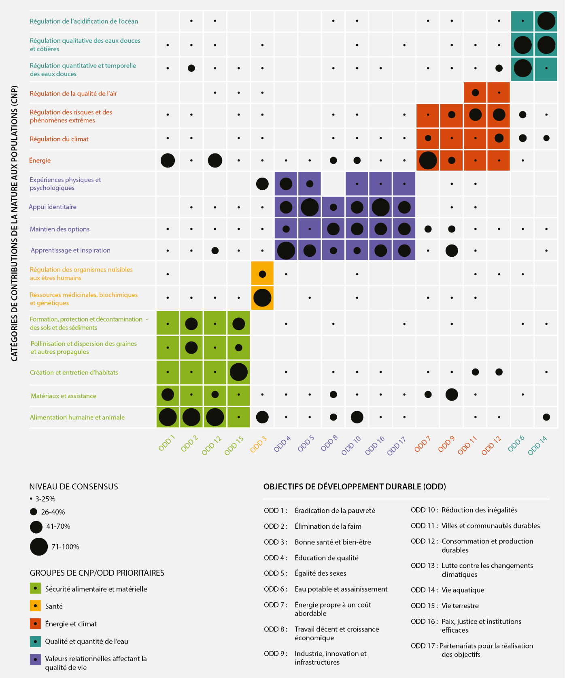
* Par la méthode Delphi, un processus d’évaluation structuré et itératif utilisé pour déterminer l’existence d’un consensus au sein d’un groupe d’experts. Pour en savoir plus sur cette méthode, prière de se reporter à la section 2.7
Source : Données collectées par C.B. Anderson, C.S. Seixas & O. Barbosa auprès de > 1/3 des experts qui ont activement contribué à tous les chapitres de l’évaluation pour les Amériques. Analyse effectuée par J. Diaz à l’aide du progiciel R.
Des lacunes dans les connaissances ont été identifiées dans tous les chapitres. L’évaluation a été freinée par le caractère limité des informations a) concernant l’impact produit sur la qualité de vie par les contributions de la nature aux populations, en particulier en raison du décalage entre les données sociales sur la qualité de vie, produites à l’échelle politique, et les données écologiques, produites à l’échelle du biome ; b) concernant les contributions non matérielles de la nature aux populations qui concourent à la qualité de vie ; c) permettant d’évaluer les liens entre facteurs directs et indirects et entre facteurs et évolutions spécifiques de la biodiversité et des contributions apportées par la nature aux populations ; et d) concernant les facteurs qui influent sur la capacité de généraliser et de transposer à plus grande ou plus petite échelle les résultats de différentes études (bien établi). Une grande partie de la biodiversité doit encore être scientifiquement décrite pour tous les types d’écosystèmes, dans la sous-région de l’Amérique du Sud en particulier et dans les eaux abyssales en général. Les évaluations des politiques à court et à long terme dans les Amériques sont généralement insuffisantes. Ces insuffisances sont particulièrement marquées en Amérique centrale, en Amérique du Sud et dans les Caraïbes. Investir dans la production de nouvelles connaissances sur ces questions peut permettre de mieux comprendre la forte relation entre la santé de l’environnement naturel et la qualité de vie de la population humaine, et la façon dont les menaces pesant sur l’environnement naturel affectent la qualité de vie à court, moyen et long terme.

Appendice I
Indication du degré de confiance
Dans la présente évaluation, le degré de confiance de chacune des principales conclusions est fondé sur la quantité et la qualité des preuves ainsi que sur leur degré de concordance (figure SPM.A1). Les preuves incluent des données, des théories, des modèles et des avis d’experts. Des informations supplémentaires relatives à cette approche figurent dans la note du secrétariat sur le guide pour la réalisation des évaluations de la Plateforme (IPBES/6/INF/17).
Les termes utilisés dans le résumé pour décrire les preuves sont les suivants :
- Bien établi : méta-analyse complète ou autre synthèse ou études indépendantes multiples qui concordent.
- Établi mais incomplet : concordance générale, bien qu’il n’existe qu’un petit nombre d’études ; pas de synthèse complète et/ou les études existantes traitent la question de façon imprécise.
- Controversé : il existe de multiples études indépendantes mais les conclusions ne concordent pas.
- Non concluant : preuves insuffisantes, admettant l’existence de lacunes importantes au plan des connaissances.
Figure SPM.A1
Diagramme à quatre cases pour l’indication qualitative du degré de confiance
Le degré de confiance augmente en direction du coin supérieur droit, comme indiqué par les variations de nuances.
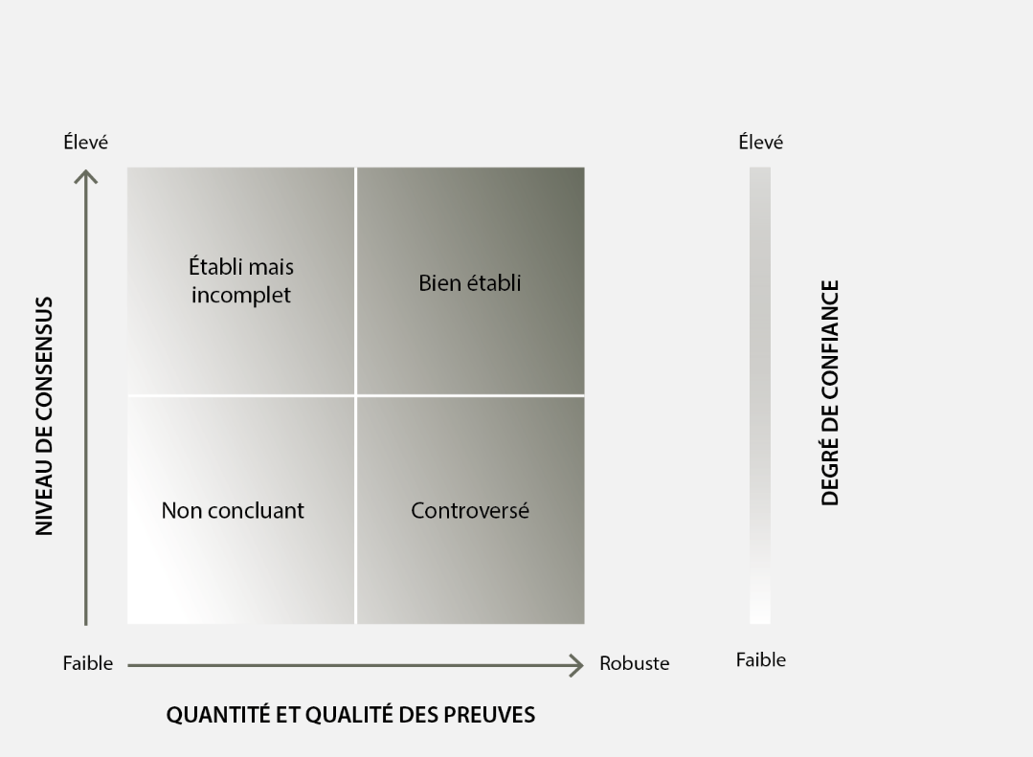
Source : IPBES (2016)
Appendice II
Contributions de la nature aux populations
Le présent appendice traite de la notion en constante évolution de contribution de la nature aux populations et de l’intérêt de cette notion pour la présente évaluation régionale de la Plateforme.
Les contributions de la nature aux populations sont toutes les contributions, tant positives que négatives, de la nature vivante (c’est-à-dire la diversité des organismes, des écosystèmes et des processus écologiques et évolutionnaires associés) à la qualité de vie des populations. Les contributions bénéfiques de la nature comprennent l’alimentation, la purification de l’eau, la lutte contre les inondations et l’inspiration artistique, tandis que les contributions préjudiciables comprennent la transmission des maladies et les prédations qui portent atteinte aux personnes ou à leurs biens. De nombreuses contributions que la nature apporte aux populations peuvent être perçues comme des avantages ou des inconvénients en fonction du contexte culturel, temporel ou spatial.
La notion de contribution de la nature aux populations a pour but d’élargir le cadre des services écosystémiques, couramment utilisé, en tenant compte de façon plus détaillée des points de vue sur les relations entre la nature et les hommes exprimés par d’autres systèmes de connaissance. Elle ne vise pas à remplacer le concept de services écosystémiques. Au contraire, la notion de contributions de la nature aux populations tend à faire la part belle aux sciences sociales et humaines en apportant un éclairage culturel plus intégré sur les services écosystémiques.
Les services écosystémiques ont toujours inclus une composante culturelle. Par exemple, le Millenium Assessment définit quatre grands groupes de services écosystémiques :
- Services de soutien (qui font maintenant partie de la « nature » dans le cadre conceptuel de l’IPBES)
- Services d’approvisionnement
- Services de régulation
- Services culturels
Dans le même temps, la manière de traiter la culture est depuis longtemps un sujet de débat au sein des milieux politiques et de la communauté scientifique spécialisée dans les services écosystémiques. La communauté des sciences sociales souligne que la culture est le prisme à travers lequel les services écosystémiques sont perçus et appréciés. En outre, les groupes de services écosystémiques ont tendance à être discrets, tandis que les contributions de la nature aux populations permettent un lien plus fluide entre les groupes. Par exemple, la production alimentaire, traditionnellement considérée comme un service d’approvisionnement, peut désormais être classée à la fois comme contribution matérielle et non matérielle de la nature aux populations. Dans de nombreuses sociétés — mais pas toutes — l’identité et la cohésion sociale sont intimement liées à la production, à la récolte, à la préparation et à la consommation collective de nourriture. C’est donc le contexte culturel qui détermine si la nourriture est une contribution matérielle de la nature aux populations, ou à la fois une contribution matérielle et non matérielle.
Le concept de contributions de la nature aux populations a été élaboré pour répondre à la nécessité de reconnaître les impacts culturels et spirituels de la biodiversité, selon des modalités qui ne se limitent pas à la catégorie discrète des services écosystémiques culturels, mais qui, au contraire, recouvrent une grande diversité de visions du monde sur les relations entre la nature et les hommes. La notion de contributions de la nature aux populations permet également de tenir compte des incidences ou contributions négatives telles que la maladie.
Il existe 18 catégories de contributions de la nature aux populations, dont beaucoup correspondent étroitement à la classification des services écosystémiques, en particulier en ce qui concerne les services d’approvisionnement et de régulation. Les 18 catégories appartiennent à un ou plusieurs grands groupes de contributions de la nature aux populations (groupe de régulation, groupe matériel ou immatériel).

Les auteurs sont cités, avec entre parenthèses, leur pays de nationalité ou leurs pays de nationalités séparés par une virgule s’ils en ont plusieurs ; puis après une barre oblique, leur pays d’affiliation s’il est différent de leur pays de nationalité, ou leur organisation s’ils appartiennent à une organisation internationale : nom de l’expert (pays de nationalité 1, pays de nationalité 2/affiliation). Les pays ou organisations ayant désigné ces experts sont répertoriés sur le site Web de la Plateforme.
Voir les chapitres 1 et 3 pour plus de détails sur la provenance de ces informations.
Voir l’annexe 2 pour plus d’informations sur le concept de contributions apportées par la nature aux populations.
La définition qui suit ne concerne que la présente évaluation : « la sécurité hydrique est utilisée comme moyen de mesurer la capacité d’accéder à des quantités suffisantes d’eau propre pour maintenir des normes adéquates de production d’aliments et de biens, d’assainissement et de soins de santé, et pour préserver les écosystèmes ».
La définition qui suit ne concerne que la présente évaluation : « la continuité culturelle est la contribution de la nature au maintien des cultures, des moyens de subsistance, des économies et des identités ».
La définition qui suit ne concerne que la présente évaluation : « L’empreinte écologique a été diversement définie, mais elle est définie par le Global Footprint Network comme : une mesure de la superficie de terre et d’eau productive sur le plan biologique qu’un individu, une population ou une activité exige pour produire toutes les ressources qu’il ou elle consomme et pour absorber les déchets qu’il ou elle engendre à l’aide des technologies prévalantes et des pratiques de gestion des ressources courantes ». L’indicateur de l’empreinte écologique repose sur celui du Global Footprint Network, sauf indication contraire.
La définition qui suit a été établie uniquement aux fins de cette évaluation : les transferts et les effets d’entraînement peuvent être définis comme des activités nuisibles pour l’environnement qui ont été relocalisées dans des zones différentes après avoir été stoppées localement.
Olson, D. M., E. Dinerstein, E.D. Wikramanayake, N.D. Burgess, G.V. Powell, E.C. Underwood, J.A. D’Amico, I. Itoua, H.E. Strand, J.C. Morrison (2001). Terrestrial Ecoregions of the World: A New Map of Life on Earth: A new global map of terrestrial ecoregions provides an innovative tool for conserving biodiversity. BioScience, 51, 933-938. Disponible à l’adresse https://doi.org/10.1641/0006-3568(2001)051[0933:TEOTWA]2.0.CO;2. World Wildlife Fund (2004). Global Lakes and Wetlands Database. Disponible à l’adresse https://www.worldwildlife.org/pages/global-lakes-and-wetlands-database. World Wildlife Fund (2012). Terrestrial Ecoregions of the World. Disponible à l’adresse https://www.worldwildlife.org/publications/terrestrial-ecoregions-of-the-world. Marine Regions (2016). Disponible à l’adresse http://www.marineregions.org.
. La définition qui suit a été établie uniquement aux fins de cette évaluation : le terme « biocapacité » possède une variété de définitions, mais il est défini par le réseau pour l’empreinte mondiale (Global Footprint Network) comme la « capacité d’un écosystème à produire des matériaux biologiques utilisables par les populations et à absorber les déchets matériels générés par les humains dans les conditions de gestion et avec les technologies d’extraction actuelles ». Sauf indication contraire, l’indicateur de « biocapacité » utilisé dans ce rapport est basé sur le réseau pour l’empreinte mondiale (Global Footprint Network).
FAO (2015). Évaluation des ressources forestières mondiales. Disponible à l’adresse suivante : www.fao.org/forest-resources-assessment/en. Graphique réalisé le 21 novembre 2017 par le groupe de travail sur les indicateurs de la Plateforme et le groupe d’appui technique à partir des données brutes communiquées par le détenteur des indicateurs.
Figure SPM 4a : données provenant en totalité de Global Footprint Network, 2016 et de World Wildlife Fund, 2016. Pays couverts : Amérique du Nord : Canada, États-Unis ; Mésoamérique : Costa Rica, El Salvador, Guatemala, Honduras, Mexique, Nicaragua, Panama ; Caraïbes : Antigua-et-Barbuda, Aruba, Bahamas, Barbade, Cuba, Dominique, Grenade, Guadeloupe, Haïti, Îles Caïmans, Îles Vierges britanniques, Jamaïque, Martinique, Montserrat, République dominicaine, Saint-Kitts-et-Nevis, Sainte-Lucie, Saint-Vincent-et les Grenadines, Trinité-et-Tobago ; Amérique du Sud : Argentine, Bolivie, Brésil, Chili, Colombie, Équateur, Guyana*, Guyane française*, Paraguay, Pérou, Suriname*, Uruguay, Venezuela. Les astérisques (*) indiquent les pays exclus de l’analyse dans le groupe A.* Figure SPM.4b : Informations sur les indicateurs fournies par Global Footprint Network. Graphique produit le 27 octobre 2017 par le groupe de travail sur les indicateurs et le groupe d'appui technique de la Plateforme à partir des données brutes communiquées par les détenteurs des indicateurs.
* L’empreinte écologique se présente sous la forme d’un indice que la méthode utilisée traite comme une valeur absolue sans fourchette d’incertitude. Or, les données d’entrée proviennent des rapports nationaux sur l’occupation des sols, qui comportent des incertitudes variant d’une zone à l’autre. Pour en savoir plus sur la manière dont l’exactitude et la qualité des données sont contrôlées, prière de se reporter à la section 2.6 ainsi qu’à Borucke et al., 2013 . (Borucke, M., D. Moore, G. Cranston, K. Gracey, K. Iha, J. Larson, E. Lazarus, J.C. Morales, M. Wackernagel, A. Galli (2013), Accounting for demand and supply of the biosphere’s regenerative capacity: The National Footprint Accounts’ underlying methodology and framework. Ecological Indicators 24: 518-533. https://doi.org/10.1016/j.ecolind.2012.08.005.
Les stocks peuvent diminuer pour de multiples raisons, notamment la surpêche, les changements climatiques, la pollution et la perturbation des habitats.
R Costanza, R., R. de Groot, P. Sutton, S. van der Ploeg, S.J. Anderson, I. Kubiszewski, and R.K. Turner (2014), Changes in the Global Value of Ecosystem Services. Global Environmental Change 26:152–158. Disponible à l’adresse https://doi.org/10.1016/j.gloenvcha.2014.04.002 Kubiszewski, I., R. Costanza, S. Anderson, P. Sutton (2017), The Future of Ecosystem Services: Global scenarios and national implications. Ecosystem Services. Disponible à l’adresse https://doi.org/10.1016/J.ECOSER.2017.05.004 Analyse de Marcello Hernandez-Blanco. Préparé par le groupe d’appui technique sur les valeurs de la Plateforme.
La portée de la définition ci-après ne dépasse pas la présente évaluation : les bienfaits procurés par la nature sont des bienfaits pour l’humanité tirés entièrement ou en partie des contributions de la nature aux populations, y compris la sécurité en matière de nourriture, d’eau, d’énergie et de santé.
Système de l’UICN pour le classement des menaces (version 3.2), catégorie 8.
PBL Netherlands Environmental Assessment Agency (2012). Roads from Rio+20. Pathways to achieve global sustainability goals by 2050. The Hague: PBL Netherlands Environmental Assessment Agency. PBL Netherlands Environmental Assessment Agency (2014). How sectors can contribute to sustainable use and conservation of biodiversity. Secrétariat de la Convention sur la diversité biologique, Montréal. Séries techniques nº 79.
Programme des Nations Unies pour l’environnement-Centre de surveillance de la conservation de la nature et Union internationale pour la Conservation de la Nature (2015). Protected Planet: The World Database on Protected Areas (WDPA). Cambridge, Royaume-Uni. Disponible à l’adresse www.protectedplanet.net. T. M. Brooks, H. R Akçakaya, N. D. Burgess, S. H. Butchart, C. Hilton-Taylor, M. Hoffmann, D. Juffe-Bignoli, N. Kingston, B. MacSharry, M. Parr, L. Perianin, E. C Regan, A. S. Rodrigues, C. Rondinini, Y. Shennan-Farpon et B. E. Young (2016). Analysing biodiversity and conservation knowledge products to support regional environmental assessments. Scientific Data 3, [160007]. DOI: 10.1038/sdata.2016.7. Disponible à l’adresse https://www.nature.com/articles/sdata2016.7.
IPBES (2016). Résumé à l’intention des décideurs du rapport d’évaluation de la Plateforme intergouvernementale scientifique et politique sur la biodiversité et les services écosystémiques concernant les pollinisateurs, la pollinisation et la production alimentaire. S. G. Potts, V. L. Imperatriz-Fonseca, H. T. Ngo, J. C. Biesmeijer, T. D. Breeze, L. V. Dicks, L. A. Garibaldi, R. Hill, J. Settele, A. J. Vanbergen, M. A. Aizen, S. A. Cunningham, C. Eardley, B. M. Freitas, N. Gallai, P. G. Kevan, A. Kovács-Hostyánszki, P. K. Kwapong, J. Li, X. Li, D. J. Martins, G. Nates-Parra, J. S. Pettis, R. Rader et B. F. Viana, éd. Secrétariat de la Plateforme intergouvernementale scientifique et politique sur la biodiversité et les services écosystémiques, Bonn, Allemagne. 36 pages. Disponible à l’adresse suivante : www.ipbes.net/sites/default/files/downloads/pdf/spm_deliverable_3a_pollination_20170222.pdf.
Díaz, S., Pascual, U., Stenseke, M., Martín-López, B., Watson, R.T., Molnár, Z., Hill, R., Chan, K.M.A., Baste, I.A., Brauman, K.A., Polasky, S., Church, A., Lonsdale, M., Larigauderie, A., Leadley, P.W., van Oudenhoven, A.P.E., van der Plaat, F., Schröter, M., Lavorel, S., Aumeeruddy-Thomas, Y., Bukvareva, E., Davies, K., Demissew, S., Erpul, G., Failler, P., Guerra, C.A., Hewitt, C.L., Keune, H., Lindley, S., Shirayama, Y., 2018. Assessing nature’s contributions to people. Science 359, 270–272. https://doi.org/10.1126/science.aap8826.
Millennium Ecosystem Assessment (2005). Ecosystems and human well-being. Island Press, Washington, D.C.

